OPIS PRZEDMIOTU ZAMÓWIENIA

SPECYFIKACJA TECHNICZNA PRODUKTÓW
Poniższy opis przedstawia minimalne wymagania dotyczące zamawianego wyposażenia.
Wszystkie zaproponowane rozwiązania muszą być systemowe, seryjnie produkowane. Pod pojęciem systemowe Zamawiający rozumie meble, które można łączyć ze sobą w różnych konfiguracjach oraz pozwalające w przyszłości na rozbudowę.
W przypadku, gdy przedmiot zamówienia będzie opisany w sposób, który może wskazywać na produkty dostarczane przez konkretnego Producenta, to należy uznać, że towarzyszy im zwrot „lub równoważne” – w takim przypadku, Zamawiający dopuszcza składanie ofert równoważnych. Na Wykonawcy, który powołuje się na rozwiązania równoważne, spoczywa obowiązek udowodnienia, że oferowany przez niego asortyment będzie nie gorszy funkcjonalnie a zaproponowane materiały będą posiadały parametry nie gorsze niż wskazane w dokumentacji przetargowej. Wszelkie koszty związane z udowodnieniem równoważności spoczywają na Wykonawcy.
Zgodnie z Art. 105. - 107 ustawy Prawo zamówień publicznych, Zamawiający wymaga załączenia do oferty wszystkich wymienionych w opisie certyfikatów i atestów. Zamawiający żąda złożenia certyfikatu wydanego przez jednostkę oceniającą zgodność lub sprawozdania z badań przeprowadzonych przez tę jednostkę. Dokumenty te mają być opisane w sposób nie budzący wątpliwości do jakich mebli, krzeseł, tkanin są dedykowane (nazwa widniejąca na ateście lub certyfikacie musi być nazwą systemu lub produktu w przedstawionym katalogu, folderze).

W celu potwierdzenia spełnienia podanych w opisie wymogów, Zamawiający wymaga dołączenia do oferty następujących materiałów:
- do każdego mebla należy przedstawić minimum jedną, osobną kartę katalogową, na której będzie przedstawiony proponowany mebel. Karta katalogowa musi zawierać nazwę mebla lub nazwę użytego systemu meblowego, nazwę producenta mebla, rysunek lub zdjęcie proponowanego mebla (rozmiar zdjęcia pozwalający dostrzec szczegóły – optymalnie rozmiar zdjęcia A5), wymiary oraz szczegóły techniczne mebla pozwalające zweryfikować czy proponowany mebel spełnia wymagania projektu.

Biurko prostokątne, o wymiarach: szerokość 1380-1420mm, głębokość 780-820mm, wysokość 720-740mm. Biurko na nogach o profilu zamkniętym.

Wymagane dokumenty:
- Certyfikat / Atest wytrzymałościowy wg normy EN 527-1 lub równoważnej, EN 527-2 lub równoważnej,
- Atest higieniczny na cały mebel lub daną linię meblową (nie dopuszcza się atestów na same składowe mebla)
- Dokument potwierdzający spełnienie Rozporządzenia MPiPS z 1 grudnia 1998 (Dz.U. Nr 148,poz.973)

Biurko prostokątne, o wymiarach: szerokość 1580-1620mm, głębokość 780-820mm, wysokość 720-740mm. Biurko na nogach o profilu zamkniętym.

Wymagane dokumenty:
- Certyfikat / Atest wytrzymałościowy wg normy EN 527-1 lub równoważnej, EN 527-2 lub równoważnej,
- Atest higieniczny na cały mebel lub daną linię meblową (nie dopuszcza się atestów na same składowe mebla)
- Dokument potwierdzający spełnienie Rozporządzenia MPiPS z 1 grudnia 1998 (Dz.U. Nr 148,poz.973)

Fotel gabinetowy, obrotowy z zagłówkiem, powinien posiadać wymiary mieszczące się w przedziałach:

Wymagane dokumenty:

- Certyfikat/Atest wytrzymałościowy zgodnie z EN 1335-1 lub równoważną, potwierdzający jednocześnie bezpieczeństwo użytkowania przez osoby o wadze do 150kg.
- Zgodnie z Rozporządzeniem Ministra Pracy i Polityki Socjalnej z dnia 1 grudnia 1998 r.w sprawie bezpieczeństwa i higieny pracy na stanowiskach wyposażonych w monitory ekranowe (Dz.U.1998.148.973 ze zm.) w tym również ze zmianami wynikającymi z Rozporządzenia MRiPS z 18 października 2023 (Dz.U. z 2023, poz. 2367).
Szafa wolnostojąca z wysuwaną szufladą otwartą od strony użytkownika z trzema przestrzeniami na segregatory o wymiarach: szerokość 400-420mm, głębokość 780-820 mm- dopasowana do głębokości blatu biurka, wysokość 1100-1120mm
Wymagane dokumenty:
- Certyfikat wytrzymałościowy wg normy EN 14073-2 lub równoważnej;
- Atest higieniczny na cały mebel lub daną linię meblową (nie dopuszcza się na atestów na same składowe mebla)
Stolik okrągły na podstawie kolumnowej, o wymiarach mieszczących się w przedziałach:

Wymagane dokumenty:
- Certyfikat / Atest wytrzymałościowy wg PN-EN 15372 lub równoważnej
Kontener mobilny o wymiarach: szerokość 430-450mm, głębokość 580-600mm, wysokość 560-590mm

Wymagane dokumenty:
- Certyfikat / Atest wytrzymałości prowadnic wg normy EN15338 lub równoważnej
- Certyfikat wytrzymałościowy wg normy EN 14073-2 lub równoważnej
- Atest higieniczny na cały mebel lub daną linię meblową (nie dopuszcza się na atestów na same składowe mebla)
Fotel gabinetowy z siatkowym oparciem i tapicerowanym zagłówkiem, powinien posiadać wymiary mieszczące się w przedziałach:

Wymagane dokumenty:
- Certyfikat / Atest wytrzymałościowy zgodnie z EN 1335 lub równoważną
- Zgodnie z Rozporządzeniem Ministra Pracy i Polityki Socjalnej z dnia 1 grudnia 1998 r.w sprawie bezpieczeństwa i higieny pracy na stanowiskach wyposażonych w monitory ekranowe (Dz.U.1998.148.973 ze zm.) w tym również ze zmianami wynikającymi z Rozporządzenia MRiPS z 18 października 2023 (Dz.U. z 2023, poz. 2367).
Fotel gabinetowy, obrotowy z zagłówkiem, powinien posiadać wymiary mieszczące się w przedziałach:

Wymagane dokumenty:

- Certyfikat/Atest wytrzymałościowy zgodnie z EN 1335-1 lub równoważną, potwierdzający jednocześnie bezpieczeństwo użytkowania przez osoby o wadze do 150kg.
- Zgodnie z Rozporządzeniem Ministra Pracy i Polityki Socjalnej z dnia 1 grudnia 1998 r.w sprawie bezpieczeństwa i higieny pracy na stanowiskach wyposażonych w monitory ekranowe (Dz.U.1998.148.973 ze zm.) w tym również ze zmianami wynikającymi z Rozporządzenia MRiPS z 18 października 2023 (Dz.U. z 2023, poz. 2367).
Krzesło stacjonarne na płozie, powinno posiadać wymiary mieszczące się w przedziałach:

Wymagane dokumenty:
- Certyfikat /Atest wytrzymałościowy zgodnie z EN 16139 lub równoważną,
Krzesło stacjonarne na 4 nogach z niskim oparciem, powinno posiadać wymiary mieszczące się w przedziałach:

Wymagane dokumenty:
- Certyfikat /Atest wytrzymałościowy zgodnie z EN 16139 lub równoważną

Szafa z drzwiami płytowymi, przesuwnymi, na stelażu metalowym o wymiarach: szerokość 1580-1620 mm, głębokość 440-460 mm, wysokość 720-760 mm,

Wymagane dokumenty:
- Certyfikat / Atest zgodności z normą EN 14073-2 lub równoważną;
- Atest higieniczny na cały mebel lub daną linię meblową (nie dopuszcza się na atestów na same składowe mebla).
Szafa aktowa z drzwiami płytowymi uchylnymi o wymiarach: szerokość 780-820 mm, głębokość 440-460 mm, wysokość 2170-2200mm

Wymagane dokumenty:
- Certyfikat / Atest wytrzymałościowy wg normy EN 14073-2 lub równoważnej;
- Atest higieniczny na cały mebel lub daną linię meblową (nie dopuszcza się na atestów na same składowe mebla)
Szafa z drzwiami płytowymi uchylnymi o wymiarach: szerokość 780-820 mm, głębokość 440-460 mm, wysokość 1100-1130 mm,

Wymagane dokumenty:
- Certyfikat / Atest wytrzymałościowy wg normy EN 14073-2 lub równoważnej;
- Atest higieniczny na cały mebel lub daną linię meblową (nie dopuszcza się na atestów na same składowe mebla).
Szafa z drzwiami płytowymi, przesuwnymi, na stelażu metalowym o wymiarach: szerokość 1580-1620 mm, głębokość 440-460 mm, wysokość 1100-1130 mm,

Wymagane dokumenty:
- Certyfikat / Atest zgodności z normą EN 14073-2 lub równoważną;
- Atest higieniczny na cały mebel lub daną linię meblową (nie dopuszcza się na atestów na same składowe mebla).
Nadstawka z drzwiami płytowymi, przesuwnymi o wymiarach: szerokość 1580-1620 mm, głębokość 440-460 mm, wysokość 1100-1130 mm,

Wymagane dokumenty:
- Certyfikat / Atest zgodności z normą EN 14073-2 lub równoważną;
- Atest higieniczny na cały mebel lub daną linię meblową (nie dopuszcza się na atestów na same składowe mebla).
Stolik okrągły na podstawie kolumnowej, o wymiarach mieszczących się w przedziałach:

Wymagane dokumenty:
- Certyfikat / Atest wytrzymałościowy wg PN-EN 15372 lub równoważnej
Szafa ubraniowa z drzwiami płytowymi uchylnymi o wymiarach: szerokość 780-820mm, głębokość 440-460 mm, wysokość 2170-2220mm

Wymagane dokumenty:
- Certyfikat / Atest wytrzymałościowy wg normy EN 14073-2 lub równoważnej
- Atest higieniczny na cały mebel lub daną linię meblową (nie dopuszcza się na atestów na same składowe mebla)
Szafa aktowa z drzwiami płytowymi uchylnymi o wymiarach: szerokość 780-820 mm, głębokość 440-460 mm, wysokość 2170-2220mm

Wymagane dokumenty:
- Certyfikat / Atest wytrzymałościowy wg normy EN 14073-2 lub równoważnej;
- Atest higieniczny na cały mebel lub daną linię meblową (nie dopuszcza się na atestów na same składowe mebla)
Fotel tapicerowany na płozie w kształcie X, o wymiarach mieszczących się w przedziałach:

Wymagane dokumenty:
- Certyfikat / Atest wytrzymałościowy zgodnie z normą PN-EN 16139 lub równoważną,
Biurko prostokątne na 4 nogach, o wymiarach: szerokość: 980-1020 mm, głębokość 580-620 mm, wysokość 720-740mm.
Wymagane dokumenty:
- Atest higieniczny na cały mebel lub daną linię meblową (nie dopuszcza się na atestów na same składowe mebla),
- Dokument potwierdzający spełnienie Rozporządzenia MPiPS z 1 grudnia 1998 (Dz.U. Nr 148,poz.973).

Szafa skrytkowa typu locker, składająca się z 2 kolumn i 4 poziomów, o wymiarach całkowitych: szerokość: 780-820mm, wysokość: 1440-480 mm, głębokość: 440-460 mm

Wymagane dokumenty:
- Certyfikat / Atest wytrzymałościowy wg normy EN 14073-2 lub równoważnej

 | LP. |  | Oznaczenie mebla |  | OPIS | Ilość | Zdjęcie
 | 1 |  | M2a |  | Biurko prostokątne, o wymiarach: szerokość 1380-1420mm, głębokość 780-820mm, wysokość 720-740mm. Biurko na nogach o profilu zamkniętym.  - Blat: wykonany z płyty obustronnie laminowanej o klasie higieniczności E1, grubości 25 - 28 mm, oklejonej obrzeżem ABS grubości 2-3 mm, w kolorze blatu. Blat wyposażony w przelotkę na okablowanie – przelotka kwadratowa, wykonana z tworzywa. Wymagany otwór w blacie min.90x90. Miejsce położenia przelotki oraz kolorystyka do ustalenia z Zamawiającym ABS. na etapie podpisania umowy.  - Rama: mocowana do blatu za pomocą śrub wkręcanych w metalowe mufy. Nie dopuszcza się montażu na “ostro”. Rama stalowa, prostokątna, spawana o szerokości dopasowanej do szerokości biurka i głębokości pomiędzy 350-450mm umożliwiająca zainstalowanie pojemnych kanałów kablowych, mieszczących min. 2 przedłużacze i wiązkę kabli. W celu zwiększenia komfortu użytkowania, rama powinna być przesunięta w stronę krawędzi przeciwległej do użytkownika i mocowanie powinno się rozpoczynać max. 150mm od krawędzi przeciwległej dla użytkownika. Rama wykonana z 2 profili zamkniętych o przekroju min. 50x25mm i grubości ścianki min. 2mm. oraz perforowanego profilu “C”, przyspawanego na końcach profili zamkniętych, służącego do montażu podstaw. Rama malowana proszkowo na kolor czarny.  - Podstawa: 2 nogi stalowe, profil zamknięty. Każda noga ma być wykonana z 4 profili zamkniętych o przekroju min. 50-60x25mm i grubości ścianki min. 2mm. W elemencie poziomym dolnym, mają być zamocowane stopki min. fi 25mm, pozwalające na regulację poziomu nie mniejszą niż 15mm. Nogi powinny być montowane do ramy na zasadzie “metal-metal”. Mocowanie nogi do ramy ma się odbywać od wewnętrznej strony biurka. Od strony zewnętrznej – na profilu nogi brak widocznego mocowania.  - Kolorystyka: płyta meblowa - do wyboru min. 12 kolorów z wzornika producenta. Podstawa malowana proszkowo – do wyboru min. 5 kolorów z wzornika producenta. Kolorystyka do wyboru przez Zamawiającego, przed podpisaniem umowy.  Wymagane dodatkowe funkcje użytkowe:  - W celu równoległego ustawienia nóg w sąsiadujących biurkach, wymagana jest możliwość regulacji pionowego ustawienia nogi w zakresie min.3stopni. Regulacja za pomocą niezależnego elementu regulującego.  - Zamawiający wymaga, aby biurko miało możliwość zamontowania co najmniej: kanału kablowego poziomego i pionowego oraz panelu górnego.  Wymagane dokumenty:  - Certyfikat / Atest wytrzymałościowy wg normy EN 527-1 lub równoważnej, EN 527-2 lub równoważnej,  - Atest higieniczny na cały mebel lub daną linię meblową (nie dopuszcza się atestów na same składowe mebla)  - Dokument potwierdzający spełnienie Rozporządzenia MPiPS z 1 grudnia 1998 (Dz.U. Nr 148,poz.973)  Kanał kablowy poziomy montowany do ramy biurka.  - Kanał montowany między metalowymi elementami wzdłużnymi ramy.  - Kanał zatrzaskiwany, łatwo demontowany, w całości wykonany z metalu. Wymiary kanału : dł. 20 - 30cm, szerokość 40-45 cm.  - Komplet – min. 2 sztuki  Kanał kablowy pionowy.  - Modułowy, tworzywowy kanał kablowy o dł. 830-870 mm  - Kanał montowany do blatu biurka.  - Kształtem kanał powinien nawiązywać do kręgosłupa.  - Kolorystyka: tworzywo sztuczne - do wyboru min. kolor czarny, biały i alu. Kolorystyka do wyboru przez Zamawiającego, przed podpisaniem umowy  Panel górny, frontowy do biurka o szerokości 1400 mm w całości tapicerowany.  Budowa:  - Konstrukcja panelu wykonana z surowej płyty wiórowej o grubości 7-10mm, obłożona obustronnie płytą pilśniową o grubości 7-10 mm oraz pokryta pokrowcem z tkaniny tapicerskiej. Takie rozwiązanie ma zapewniać łatwe wbijanie np. szpilek lub pinezek.  - Szerokość panelu dopasowana do szerokości biurka (1400 mm)  - Wysokość całkowita panelu w zakresie: 470-500 mm  - Wysokość panelu od blatu biurka: 350-380 mm  - Grubość panelu: 23-25 mm  - Górne krawędzie panelu zaokrąglone promieniem 50-55 mm.  - Panel montowany za pomocą min. dwóch metalowych uchwytów do blatu.  - Panel tapicerowany ma być umieszczany w uchwycie w kształcie litery U – co ma umożliwiać łatwą wymianę.  Kolorystyka: tkanina tapicerska - do wyboru min. 15 kolorów z wzornika producenta. Metalowe uchwyty – do wyboru min. 5 kolorów z wzornika producenta. Kolorystyka do wyboru przez Zamawiającego, przed podpisaniem umowy  Panel tapicerowany tkaniną o parametrach nie gorszych niż:  - Skład: 100% poliester z recyklingu, nie zawierający pigmentów metalicznych  - Gramatura: min. 300 g/m2  - Ścieralność: min. 100 000 cykli Martindala,  - Niepalność: wg EN 1021-1, EN 1021-2 lub równoważny  Powyższe wymagania spełnia np. SQART DESK O-LEG RC PNU | 8 | 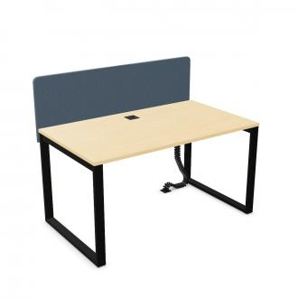
 | 2 |  | M2b |  | Biurko prostokątne, o wymiarach: szerokość 1580-1620mm, głębokość 780-820mm, wysokość 720-740mm. Biurko na nogach o profilu zamkniętym.  - Blat: wykonany z płyty obustronnie laminowanej o klasie higieniczności E1, grubości 25 - 28 mm, oklejonej obrzeżem ABS grubości 2-3 mm, w kolorze blatu. Blat wyposażony w przelotkę na okablowanie – przelotka kwadratowa, wykonana z tworzywa. Wymagany otwór w blacie min.90x90. Miejsce położenia przelotki oraz kolorystyka do ustalenia z Zamawiającym ABS. na etapie podpisania umowy.  - Rama: mocowana do blatu za pomocą śrub wkręcanych w metalowe mufy. Nie dopuszcza się montażu na “ostro”. Rama stalowa, prostokątna, spawana o szerokości dopasowanej do szerokości biurka i głębokości pomiędzy 350-450mm umożliwiająca zainstalowanie pojemnych kanałów kablowych, mieszczących min. 2 przedłużacze i wiązkę kabli. W celu zwiększenia komfortu użytkowania, rama powinna być przesunięta w stronę krawędzi przeciwległej do użytkownika i mocowanie powinno się rozpoczynać max. 150mm od krawędzi przeciwległej dla użytkownika. Rama wykonana z 2 profili zamkniętych o przekroju min. 50x25mm i grubości ścianki min. 2mm. oraz perforowanego profilu “C” , przyspawanego na końcach profili zamkniętych, służącego do montażu podstaw. Rama malowana proszkowo na kolor czarny.  - Podstawa: 2 nogi stalowe, profil zamknięty. Każda noga ma być wykonana z 4 profili zamkniętych o przekroju min. 50-60x25mm i grubości ścianki min. 2mm. W elemencie poziomym dolnym, mają być zamocowane stopki min. fi 25mm, pozwalające na regulację poziomu nie mniejszą niż 15mm. Nogi powinny być montowane do ramy na zasadzie “metal-metal”. Mocowanie nogi do ramy ma się odbywać od wewnętrznej strony biurka. Od strony zewnętrznej – na profilu nogi brak widocznego mocowania.  - Kolorystyka: płyta meblowa - do wyboru min. 12 kolorów z wzornika producenta. Podstawa malowana proszkowo – do wyboru min. 5 kolorów z wzornika producenta. Kolorystyka do wyboru przez Zamawiającego, przed podpisaniem umowy.  Wymagane dodatkowe funkcje użytkowe:  - W celu równoległego ustawienia nóg w sąsiadujących biurkach, wymagana jest możliwość regulacji pionowego ustawienia nogi w zakresie min.3stopni. Regulacja za pomocą niezależnego elementu regulującego.  - Zamawiający wymaga, aby biurko miało możliwość zamontowania co najmniej: kanału kablowego poziomego i pionowego oraz panel górny.  Wymagane dokumenty:  - Certyfikat / Atest wytrzymałościowy wg normy EN 527-1 lub równoważnej, EN 527-2 lub równoważnej,  - Atest higieniczny na cały mebel lub daną linię meblową (nie dopuszcza się atestów na same składowe mebla)  - Dokument potwierdzający spełnienie Rozporządzenia MPiPS z 1 grudnia 1998 (Dz.U. Nr 148,poz.973)  Kanał kablowy poziomy montowany do ramy biurka.  - Kanał montowany między metalowymi elementami wzdłużnymi ramy.  - Kanał zatrzaskiwany, łatwo demontowany, w całości wykonany z metalu. Wymiary kanału : dł. 20 - 30cm, szerokość 40-45 cm.  - Komplet – min. 3 sztuki  Kanał kablowy pionowy  - Modułowy, tworzywowy kanał kablowy o dł. 830-870 mm  - Kanał montowany do blatu biurka.  - Kształtem kanał powinien nawiązywać do kręgosłupa.  - Kolorystyka: tworzywo sztuczne - do wyboru min. kolor czarny, biały i alu. Kolorystyka do wyboru przez Zamawiającego, przed podpisaniem umowy  Panel górny, frontowy do biurka o szerokości 1600 mm w całości tapicerowany  Budowa:  - Konstrukcja panelu wykonana z surowej płyty wiórowej o grubości 7-10mm, obłożona obustronnie płytą pilśniową o grubości 7-10 mm oraz pokryta pokrowcem z tkaniny tapicerskiej. Takie rozwiązanie ma zapewniać łatwe wbijanie np. szpilek lub pinezek.  - Szerokość panelu dopasowana do szerokości biurka (1600 mm)  - Wysokość całkowita panelu w zakresie: 470-500 mm  - Wysokość panelu od blatu biurka: 350-380 mm  - Grubość panelu: 23-25 mm  - Górne krawędzie panelu zaokrąglone promieniem 50-55 mm.  - Panel montowany za pomocą min. dwóch metalowych uchwytów do blatu.  - Panel tapicerowany ma być umieszczany w uchwycie w kształcie litery U – co ma umożliwiać łatwą wymianę.  - Kolorystyka: tkanina tapicerska - do wyboru min. 15 kolorów z wzornika producenta. Metalowe uchwyty – do wyboru min. 5 kolorów z wzornika producenta. Kolorystyka do wyboru przez Zamawiającego, przed podpis.  Panel tapicerowany tkaniną o parametrach nie gorszych niż:  - Skład: 100% poliester z recyklingu, nie zawierający pigmentów metalicznych  - Gramatura: min. 300 g/m2  - Ścieralność : min. 100 000 cykli Martindala,  - Niepalność : wg EN 1021-1, EN 1021-2 lub równoważny  Powyższe wymagania spełnia np. SQART DESK O-LEG RC PNU | 1
3 |  | M2b* |  | Biurko prostokątne, o wymiarach: szerokość 1580-1620mm, głębokość 780-820mm, wysokość 720-740mm. Biurko na nogach o profilu zamkniętym.  - Blat: wykonany z płyty obustronnie laminowanej o klasie higieniczności E1, grubości 25 - 28 mm, oklejonej obrzeżem ABS grubości 2-3 mm, w kolorze blatu. Blat wyposażony w przelotkę na okablowanie – przelotka kwadratowa, wykonana z tworzywa. Wymagany otwór w blacie min.90x90. Miejsce położenia przelotki oraz kolorystyka do ustalenia z Zamawiającym ABS. na etapie podpisania umowy.  - Rama: mocowana do blatu za pomocą śrub wkręcanych w metalowe mufy. Nie dopuszcza się montażu na “ostro”. Rama stalowa, prostokątna, spawana o szerokości dopasowanej do szerokości biurka i głębokości pomiędzy 350-450mm umożliwiająca zainstalowanie pojemnych kanałów kablowych, mieszczących min. 2 przedłużacze i wiązkę kabli. W celu zwiększenia komfortu użytkowania, rama powinna być przesunięta w stronę krawędzi przeciwległej do użytkownika i mocowanie powinno się rozpoczynać max. 150mm od krawędzi przeciwległej dla użytkownika. Rama wykonana z 2 profili zamkniętych o przekroju min. 50x25mm i grubości ścianki min. 2mm. oraz perforowanego profilu “C”, przyspawanego na końcach profili zamkniętych, służącego do montażu podstaw. Rama malowana proszkowo na kolor czarny.  - Podstawa: 2 nogi stalowe, profil zamknięty. Każda noga ma być wykonana z 4 profili zamkniętych o przekroju min. 50-60x25mm i grubości ścianki min. 2mm. W elemencie poziomym dolnym, mają być zamocowane stopki min. fi 25mm, pozwalające na regulację poziomu nie mniejszą niż 15mm. Nogi powinny być montowane do ramy na zasadzie “metal-metal”. Mocowanie nogi do ramy ma się odbywać od wewnętrznej strony biurka. Od strony zewnętrznej – na profilu nogi brak widocznego mocowania.  - Kolorystyka: płyta meblowa - do wyboru min. 12 kolorów z wzornika producenta. Podstawa malowana proszkowo – do wyboru min. 5 kolorów z wzornika producenta. Kolorystyka do wyboru przez Zamawiającego, przed podpisaniem umowy.  Wymagane dodatkowe funkcje użytkowe:  - W celu równoległego ustawienia nóg w sąsiadujących biurkach, wymagana jest możliwość regulacji pionowego ustawienia nogi w zakresie min.3stopni. Regulacja za pomocą niezależnego elementu regulującego.  - Zamawiający wymaga, aby biurko miało możliwość zamontowania co najmniej: kanału kablowego poziomego i pionowego oraz panelu pełnego.  Kanał kablowy poziomy montowany do ramy biurka.  - Kanał montowany między metalowymi elementami wzdłużnymi ramy.  - Kanał zatrzaskiwany, łatwo demontowany, w całości wykonany z metalu. Wymiary kanału : dł. 20 - 30cm, szerokość 40-45 cm.  - Komplet – min. 2 sztuki  Kanał kablowy pionowy .  - Modułowy, tworzywowy kanał kablowy o dł. 830-870 mm  - Kanał montowany do blatu biurka.  - Kształtem kanał powinien nawiązywać do kręgosłupa.  - Kolorystyka: tworzywo sztuczne - do wyboru min. kolor czarny, biały i alu. Kolorystyka do wyboru przez Zamawiającego, przed podpisaniem umowy  Panel pełny, frontowy (jednoczęściowy górny i dolny) do biurka o szerokości 1600mm: szerokość dopasowana do szerokości biurka (1600 mm), wysokość ponad blat zawarta w przedziale: 350-380 mm.  - Budowa: Panel wykonany z płyty obustronnie laminowanej o klasie higieniczności E1, grubości min. 18 mm, oklejonej obrzeżem ABS grubości 2-3 mm, w kolorze płyty. W górnej części panelu, na całej jego długości powinien znajdować się aluminiowy profil w kształcie litery “U” o przekroju ok. 8x8 mm – profil ten powinien być umieszczony w nafrezowanej części panelu.  - W aluminiowym profilu ma być możliwość umieszczenia dodatkowego wyposażenia 3 poziomu np. tapicerowanej tablicy.  - Panel musi być montowany do ramy biurka za pomocą min. trzech metalowych uchwytów – nie dopuszcza się montażu paneli do blatu biurka. Każdy uchwyt musi posiadać możliwość regulacji pionowania panelu niezależnie od biurka, regulacja z użyciem klucza imbusowego.  - Element łatwo demontowany, bez uszczerbku dla mebla.  - Kolorystyka: płyta meblowa - do wyboru min. 12 kolorów z wzornika producenta. Kolorystyka do wyboru przez Zamawiającego, przed podpisaniem umowy  Powyższe wymagania spełnia np. SQART DESK O-LEG RC PNU |  | 1
4 |  | M2a* |  | Biurko prostokątne, o wymiarach: szerokość 1380-1420mm, głębokość 780-820mm, wysokość 720-740mm. Biurko na nogach o profilu zamkniętym.  - Blat: wykonany z płyty obustronnie laminowanej o klasie higieniczności E1, grubości 25 - 28 mm, oklejonej obrzeżem ABS grubości 2-3 mm, w kolorze blatu. Blat wyposażony w przelotkę na okablowanie – przelotka kwadratowa, wykonana z tworzywa. Wymagany otwór w blacie min.90x90. Miejsce położenia przelotki oraz kolorystyka do ustalenia z Zamawiającym ABS. na etapie podpisania umowy.  - Rama: mocowana do blatu za pomocą śrub wkręcanych w metalowe mufy. Nie dopuszcza się montażu na “ostro”. Rama stalowa, prostokątna, spawana o szerokości dopasowanej do szerokości biurka i głębokości pomiędzy 350-450mm umożliwiająca zainstalowanie pojemnych kanałów kablowych, mieszczących min. 2 przedłużacze i wiązkę kabli. W celu zwiększenia komfortu użytkowania, rama powinna być przesunięta w stronę krawędzi przeciwległej do użytkownika i mocowanie powinno się rozpoczynać max. 150mm od krawędzi przeciwległej dla użytkownika. Rama wykonana z 2 profili zamkniętych o przekroju min. 50x25mm i grubości ścianki min. 2mm. oraz perforowanego profilu “C” , przyspawanego na końcach profili zamkniętych, służącego do montażu podstaw. Rama malowana proszkowo na kolor czarny.  - Podstawa: 2 nogi stalowe, profil zamknięty. Każda noga ma być wykonana z 4 profili zamkniętych o przekroju min. 50-60x25mm i grubości ścianki min. 2mm. W elemencie poziomym dolnym, mają być zamocowane stopki min. fi 25mm, pozwalające na regulację poziomu nie mniejszą niż 15mm. Nogi powinny być montowane do ramy na zasadzie “metal-metal”. Mocowanie nogi do ramy ma się odbywać od wewnętrznej strony biurka. Od strony zewnętrznej – na profilu nogi brak widocznego mocowania.  - Kolorystyka: płyta meblowa - do wyboru min. 12 kolorów z wzornika producenta. Podstawa malowana proszkowo – do wyboru min. 5 kolorów z wzornika producenta. Kolorystyka do wyboru przez Zamawiającego, przed podpisaniem umowy.  Wymagane dodatkowe funkcje użytkowe:  - W celu równoległego ustawienia nóg w sąsiadujących biurkach, wymagana jest możliwość regulacji pionowego ustawienia nogi w zakresie min.3stopni. Regulacja za pomocą niezależnego elementu regulującego.  - Zamawiający wymaga, aby biurko miało możliwość zamontowania co najmniej: kanału kablowego poziomego i pionowego.  Wymagane dokumenty:  - Certyfikat / Atest wytrzymałościowy wg normy EN 527-1 lub równoważnej, EN 527-2 lub równoważnej,  - Atest higieniczny na cały mebel lub daną linię meblową (nie dopuszcza się atestów na same składowe mebla)  - Dokument potwierdzający spełnienie Rozporządzenia MPiPS z 1 grudnia 1998 (Dz.U. Nr 148,poz.973)  Kanał kablowy poziomy montowany do ramy biurka.  - Kanał montowany między metalowymi elementami wzdłużnymi ramy.  - Kanał zatrzaskiwany, łatwo demontowany, w całości wykonany z metalu. Wymiary kanału : dł. 20 - 30cm, szerokość 40-45 cm.  - Komplet – min. 2 sztuki  Kanał kablowy pionowy .  - Modułowy, tworzywowy kanał kablowy o dł. 830-870 mm  - Kanał montowany do blatu biurka.  - Kształtem kanał powinien nawiązywać do kręgosłupa.  - Kolorystyka: tworzywo sztuczne - do wyboru min. kolor czarny, biały i alu. Kolorystyka do wyboru przez Zamawiającego, przed podpisaniem umowy  Powyższe wymagania spełnia np. SQART DESK O-LEG RC PNU |  | 5 | 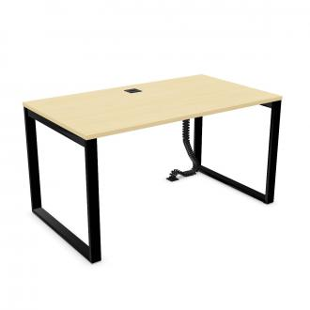
5 |  | M3 |  | Biurko prostokątne na 2 nogach płytowych o wymiarach blatu : szerokość 2200-2260mm, głębokość 980-1020mm, wysokość 720-750mm  - Biurko ma być wykonane z płyty wiórowej fornirowanej (powierzchnia zewnętrzna biurka), oraz płyty MDF fazowanej, lakierowanej (powierzchnia wewnętrzna biurka).  - Blat biurka i nogi płytowe mają składać się z płyty obustronnie fornirowanej, grubości 12 - 15 mm, oklejonej obrzeżem naturalnym o grubości 1-3mm, w kolorze blatu oraz płyty MDF fazowanej lakierowanej, grubości 72-75mm znajdującej się od spodniej strony blatu.  - Blat powinien być wyposażony w aluminiową prostokątną przelotkę na okablowanie z uchylną klapką, o wymiarach min. 240x100 mm oraz w media port, zawierający min. 3 gniazda zasilające oraz min. 1 podwójną ładowarkę USB (typu A+C).  - Blat wyposażony w skórzaną nakładkę w kolorze czarnym o wymiarach min. 99x49 cm. Nakładka ma być wpuszczana w blat biurka, aby licowała się z powierzchnią blatu, naroża nakładki mają być zaokrąglone.  - Blat musi być również wyposażony w szufladę zintegrowaną z korpusem blatu, składającą się z dwóch wewnętrznych szuflad o wymiarach: szerokość 35 cm, głębokość 25 cm, wysokość 4 cm, Szuflada ma być wyposażona w system push-to-open.  - Korpus blatu i nóg powinien być ścięty pod kątem 45 stopni na całym obwodzie. Połączenie blatu z korpusem, rozłączne – blat fornirowany ma być zdejmowany, w celu dostępu do okablowania. Naroża blatu i nóg zaokrąglone o promieniu R 50-60 mm.  - Podstawa: Biurko powinno posiadać zabudowany metalowy stelaż – tak w nodze jak i w blacie biurka. Stelaż niewidoczny. Noga z blatem powinna łączyć się poprzez metalowe elementy stelaża niewidoczne na zewnętrz stołu.  - Połączenie nogi i blatu korpusami ściętymi pod katem 45 stopni.  - Kolorystyka: płyta meblowa fornirowana i MDF - do wyboru min. 3 kolory z wzornika producenta. Kolorystyka do wyboru przez Zamawiającego, przed podpisaniem umowy.  Wymagane dodatkowe funkcje użytkowe:  - Biurko ma umożliwiać niewidoczne prowadzenia okablowania tak w blacie jak i w nodze biurka, w miejscu polaczenia nogi i blatu, kable także mają mieć możliwość wewnętrznego prowadzenia.  - Biurko ma być wyposażone w panel przedni dolny w celu częściowego zasłonięcia nóg. Wykonany z płyty obustronnie fornirowanej o grubości 19-22mm.  - Panel powinien posiadać wymiary: szerokość dopasowana do szerokości biurka, wysokość min. 350mm.  - Panel powinien mieć dwa dolne rogi zaokrąglone o promieniu fi 50-60mm.  Powyższe wymagania spełna np. ERANGE DESK SLAB-LEG RC PNM |  | 1 | 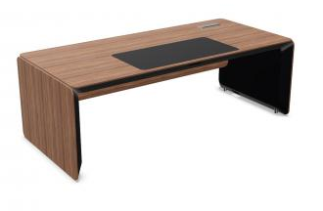
6 |  | Panel W1, W2, W3 |  | Akustyczny panel ścienny, kwadratowy o wymiarach mieszczących się w przedziale: szerokość i wysokość: 400-420mm, grubość: 88-92 mm  Panel powinien posiadać:  - Lekką konstrukcja bez ramy.  - Szkielet wykonany z płyty HDF, grubość 2,5-3 mm, tylna część pełna, przednia część perforowana, wypełnienie z gąbki niepalnej o wysokich właściwościach akustycznych, grubość: min. 20 mm, gęstość 50 – 60 kg / m3.  - Panel powinien pochłaniać częstotliwości niskie, perforacja min. Ø 10 mm  - Panele powinny być mocowane do ściany za pomocą dedykowanych uchwytów, składających się z dwóch części: jedna mocowana do panelu, druga mocowana do ściany  - Kolorystyka – tkanina do wyboru min. 16 kolorów z wzornika producenta (odcienie szarości).  Tkanina tapicerska o parametrach nie gorszych niż:  - Skład: 100% wełna  - Gramatura: min. 460 g/m2  - Ścieralność: ≥50 000 cykli Martindalea  - Niepalność: wg EN 1021-1, EN 1021-2 lub równoważne |  | 80 | 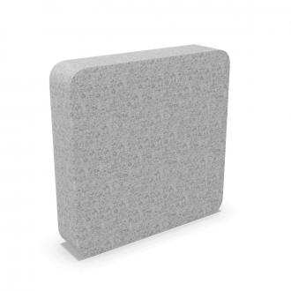  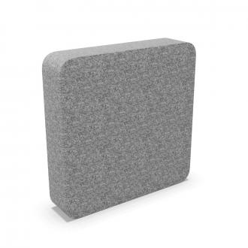  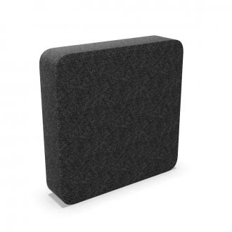
7 |  |  |  | koszyk na kable podblatowy |  | 16 | 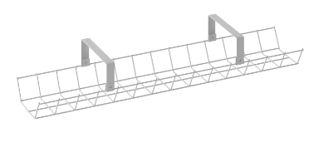
8 |  |  |  | "kręgosłup" na kable |  | 16 | 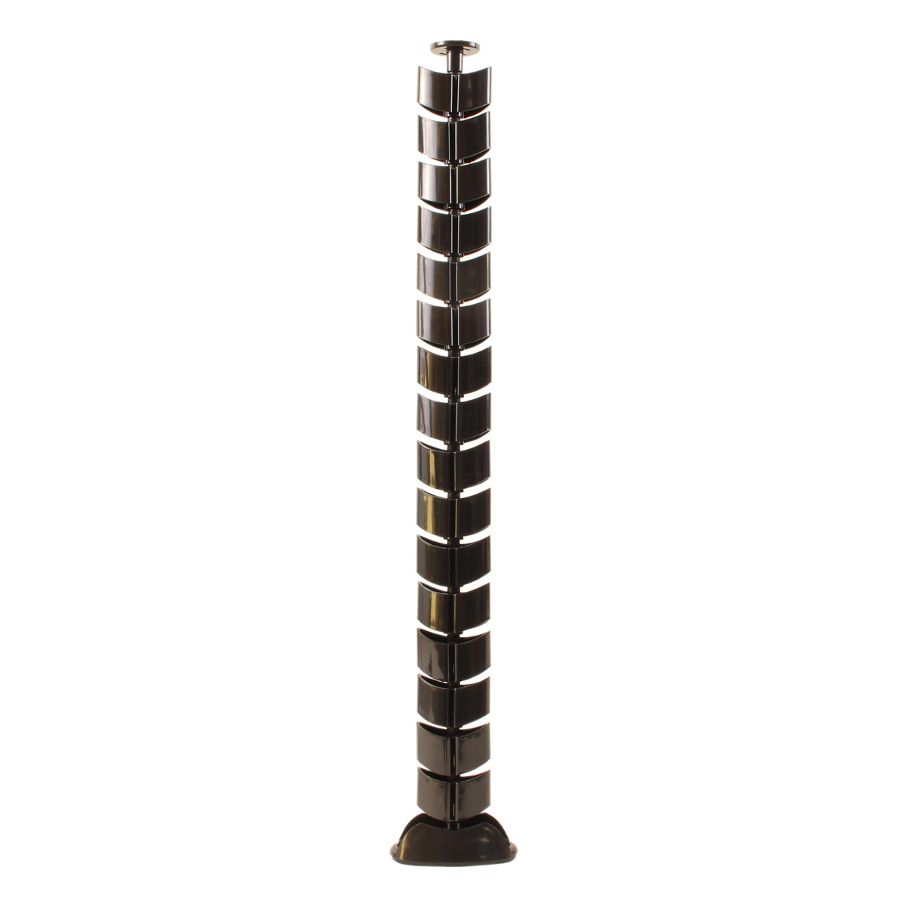
9 |  |  |  | Uchwyt na komputer wykonany z elementów metalowych, mocowany do blatu biurka.  - Pionowy wspornik o przekroju min. 20x40mm, element poziomy, podtrzymujący jednostkę centralną ma posiadać wymiary min. 200x140 mm. Wysokość całkowita min. 630 mm.  - Dodatkowo do zabezpieczenia stabilności komputera –uchwyt ma być wyposażony w pas wykonany z wytrzymałej tkaniny zapinany np. na rzep.  - Uchwyt mocowany min. czterema wkrętami do spodniej części blatu biurka.  - Kolorystyka - części metalowe malowane proszkowo do wyboru min. 5 kolorów z wzornika producenta. Kolorystyka do wyboru przez Zamawiającego, przed podpisaniem umowy. |  | 16 | 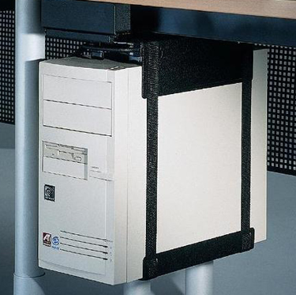
10 |  | M1C |  | Fotel gabinetowy, obrotowy z zagłówkiem, powinien posiadać wymiary mieszczące się w przedziałach:  - Wysokość całkowita: 945-1190 mm  - Wysokość siedziska: 400-530 mm  - Wysokość oparcia: 520-625 mm  - Szerokość siedziska: 430-450 mm  - Szerokość oparcia: 430-450 mm  - Głębokość całkowita: 650-670 mm  - Wysokość podłokietnika: 190-290 mm  Krzesło ma posiadać:  - Siedzisko, oparcie i zagłówek tapicerowane tkaniną – z osłonami wykonanymi z czarnego polipropylenu.  - Szkielet siedziska, oparcia i zagłówka ma być wykonany z polipropylenu – obłożonego pianką wylewaną – nie dopuszcza się pianki ciętej.  - Szkielet siedziska ma być obłożony pianką wylewaną, o grubości min. 50mm i gęstości min. 65kg/m³  - Szkielet oparcia ma być obłożony pianką wylewaną, o grubości min. 35mm i gęstości min. 80kg/m³  - Szkielet zagłówka ma być obłożony pianką wylewaną, o grubości min. 25mm i gęstości min. 55kg/m³  - Profile boczne siedziska, oparcia i zagłówka mają być tapicerowane  - Łącznik oparcia musi składać się z 2 części: ze wspornika górnego, które ma być wykonane z tworzywa w kolorze czarnym oraz dolnego wykonanego z aluminium polerowanego.  - Oparcie ma być montowane do wspornika górnego oparcia i ma posiadać możliwość regulacji wysokości w zakresie min. +110mm z blokadą w min.10 pozycjach za pomocą przycisków umieszczonych na ramce łączącej oparcie z siedziskiem  - Oparcie ma składać się z dwóch oddzielnych elementów. Elementy w formie poduszek, które mają dostosowywać swoje położenie do pleców użytkownika niezależnie od siebie, zapewniając ciągłe podparcie kręgosłupa niezależnie, czy użytkownik jest wyprostowany, odchylony do tyłu, czy na bok.  - Całe oparcie, wraz ze wspornikiem górnym i dolnym, ma dodatkowo posiadać funkcję dynamicznego ruchu w płaszczyźnie czołowej (na boki) oraz w płaszczyźnie poprzecznej (ruch skrętny).  - Wspornik zagłówka ma być wykonany z poliamidu wzmocnionego włóknem szklanym w kolorze czarnym.  - Zagłówek ma być regulowany w 2 płaszczyznach: regulacja wysokości min. 60mm z blokadą w min. 7 pozycjach oraz obrót zagłówka w zakresie min. 96˚.  - Fotel ma być wyposażony w mechanizm synchroniczny umożliwiający blokadę oparcia w min. 5 pozycjach i zabezpieczenie przed uderzeniem oparcia w plecy użytkownika po zwolnieniu blokady  - Maksymalny kąt odchylenia oparcia do 30˚.  - Synchroniczne odchylenia oparcia i siedziska w stosunku 2,5:1  - Wymagana regulacja siły odchylenia oparcia za pomocą pokrętła dostosowana do wagi użytkownika min. 45kg, max. 150 kg.  - Wymagana możliwość swobodnego kołysania się  - Regulacja głębokości siedziska w zakresie min. 100mm + możliwość uzyskania dodatkowych min. 20mm, poprzez regulację wysokości oparcia.  - Płynna regulacja wysokości krzesła za pomocą podnośnika pneumatycznego  - Fotel ma posiadać podłokietniki z regulacją 4D, tzn. regulowane na wysokość w zakresie min. 100 mm (blokada w min. 11 pozycjach), szerokość min. 70 mm (łącznie), ruch nakładki przód - tył w zakresie min. 40mm oraz ruch obrotowy nakładki +/-360°.  - Podłokietniki mają być wykonane z aluminium polerowanego  - Ramię podłokietnika ma być montowane do płyty siedziska.  - Podstawa pięcioramienna, aluminium polerowane  - Kółka o średnicy min. fi 60 mm do miękkich lub twardych powierzchni,  - Kolorystyka: skóra licowana, kolor czarny - do wyboru 2 kolory z wzornika producenta; kolor elementów z tworzywa sztucznego: czarny.  Wymagane dokumenty:  - Certyfikat/Atest wytrzymałościowy zgodnie z EN 1335-1 lub rónoważną, potwierdzający jednocześnie bezpieczeństwo użytkowania przez osoby o wadze do 150kg.  - Zgodnie z Rozporządzeniem Ministra Pracy i Polityki Socjalnej z dnia 1 grudnia 1998 r.w sprawie bezpieczeństwa i higieny pracy na stanowiskach wyposażonych w monitory ekranowe (Dz.U.1998.148.973 ze zm.) w tym również ze zmianami wynikającymi z Rozporządzenia MRiPS z 18 października 2023 (Dz.U. z 2023, poz. 2367). |  | 1 | 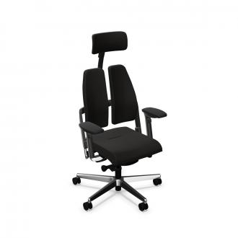
11 |  | M5 |  | Szafa wolnostojąca z wysuwaną szufladą otwartą od strony użytkownika z trzema przestrzeniami na segregatory o wymiarach: szerokość 400-420mm, głębokość 780-820 mm- dopasowana do głębokości blatu biurka, wysokość 1100-1120mm  - Budowa: Szafa powinna być wykonana z płyty wiórowej obustronnie laminowanej o klasie higieniczności E1, obrzeże ABS dobrane pod kolor płyty.  - Korpus, front, plecy i top mają być wykonane z płyty grubości min. 18 mm, przy założeniu, że wszystkie elementy mają być wykonane z tej samej grubości płyty.  - Półki wykonane z płyty grubości min. 18 mm z możliwością regulacji ułożenia w zakresie co najmniej +/- 64mm, wyposażone w system zapobiegający ich wypadnięciu lub wyszarpnięciu, głębokość półki min. 340 mm, półka oklejona  - Szafa musi posiadać min. 3 półki.  - Wymagana możliwość ustawienia 3 rzędów segregatorów.  - Szafa ma być wyposażona w metalowe prowadnice.  - Otwierana szuflada wyposażona w jedne drzwi z metalowym uchwytem zabezpieczony galwanicznie, minimalna długość uchwytu 200mm, mocowany pionowo na 2 śrubach.  - Zamek punktowy z dwoma kluczami łamanymi.  - Szafa na stelażu spawanym (nie dopuszcza się stelaża skręcanego): stalowym, malowanym proszkowo, wykonanym z profilu zamkniętego o przekroju Stelaż wyposażony w metalowy regulator służący do poziomowania szafy w zakresie min.10 mm.  - Kolorystyka: płyta meblowa - do wyboru min. 12 kolorów z wzornika producenta. Podstawa – do wyboru min. 5 kolorów z wzornika producenta. Kolorystyka do wyboru przez Zamawiającego, przed podpisaniem umowy.  Wymagane dodatkowe funkcje użytkowe:  - System klucza matki  - Możliwość wymiany samej wkładki zamka.  Wymagane dokumenty:  - Certyfikat wytrzymałościowy wg normy EN 14073-2 lub równoważnej;  - Atest higieniczny na cały mebel lub daną linię meblową (nie dopuszcza się na atestów na same składowe mebla) |  | 7 | 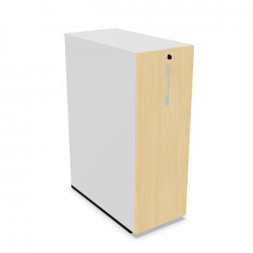
12 |  | M9 |  | Komoda menadżerska składająca się z 2 modułów: dwa zewnętrzne z drzwiami uchylnymi fornirowanymi oraz jedna wewnętrzna. Komoda ma być przykryta wspólnym topem obustronnie zaokrąglonym. Wymiary komody maja mieścić się w zakresie: długość – 2380-2420 mm, wysokość 1120-1160mm, głębokość 440-460mm  - Moduły zewnętrzne (1x prawy + 1xlewy), zaokrąglone z jednej strony promieniem min. 50 mm, z drzwiami uchylnymi, o szerokości 780-820 mm, wysokość 1120-1160 (liczone z topem) mm, głębokość 440-460mm.  - Moduł wewnętrzny nie zaokrąglony z drzwiami uchylnymi, o szerokości 800-810 mm, wysokość 1120-1160 mm (liczone z topem), głębokość 440-460mm.  - Moduły wykonane z płyty wiórowej obustronnie fornirowanej, krawędzie oklejone obrzeżem naturalnym oraz z płyty obustronnie laminowanej, obrzeże ABS dobrane pod kolor płyty.  - Korpus, fronty i półki wykonane mają zostać wykonane z płyty o grubości 18-22 mm, wieniec dolny, górny, plecy oraz top wykonane z płyty o grubości 12-16 mm.  - Boki, top i fronty – mają być wykonane z płyty fornirowanej.  - Wieniec dolny, górny, plecy oraz półki – wykonane z płyty obustronnie laminowanej w kolorze ciemnoszarym.  - Zawiasy ze sprężyną otwierającą, posiadające kąt rozwarcia do 110st oraz zamek jednopunktowy, z min.2 kluczami łamanymi (w każdym module).  - Komoda powinna posiadać min. 6 półek wyposażonych w system zapobiegający ich wypadnięciu, lub wyszarpnięciu z możliwością regulacji w min.7 pozycjach, co 30-35 mm, wszystkie krawędzie półki mają być oklejone.  - Głębokość półki 340-370 mm.  - Front powinien być zaokrąglony z jednej strony, w taki sposób iż płynnie przechodzi w bok, i styka się z korpusem – promień zaokrąglenia 50-55 mm.  - Wymagana możliwość ustawienia 3 rzędów segregatorów.  - Korpusy szaf umieszczone na cokole z MDF-u lakierowanego o wysokości 37-39 mm, ściętego pod kątem min. 45 stopni względem frontu i boku zewnętrznego. Szafki muszą posiadać metalowe stopki poziomujące, z możliwością regulacji od wnętrza szafy.  - Fronty bez uchwytów otwierane za pomocą systemu push-to-open.  - Top fornirowany - wspólny dla wszystkich modułów, ma być dopasowany do długości i głębokości kompletu. Top ma być zaokrąglony po bokach –analogicznie do zaokrągleń na modułach szaf zewnętrznych  - Kolorystyka: płyta fornirowana, melamina i MDF - do wyboru po min. 3 kolory z wzornika producenta. Kolorystyka do wyboru przez Zamawiającego, przed podpisaniem umowy. |  | 1 | 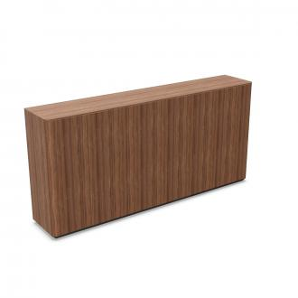
13 |  | M16 |  | Stolik okrągły na podstawie kolumnowej, o wymiarach mieszczących się w przedziałach:  - Wysokość całkowita: 530-560 mm  - Średnica blatu: fi 780-820 mm  Budowa:  - Blat stołu wykonany z płyty obustronnie laminowanej o klasie higieniczności E1 i grubości min.25 mm, oklejonej obrzeżem ABS grubości min.2 mm. Możliwość wyboru obrzeża w innym kolorze niż blat.  - Podstawa kolumnowa – kolumna ma byę wykonana ze stalowej rury o przekroju min.Ø80mm.  - Tarcza dolna (talerz podstawy) wykonana ze stalowej blachy w kszta³cie ko³a, nawi¹zuj¹ca kszta³tem do blatu stolika, talerz o wymiarze min. Ø550mm.  - Wymaga się, aby wewnątrz kolumny poprzez ewentualną przelotkę w blacie istniała możliwość poprowadzenia okablowania.  - Podstawa malowana proszkowo.  - Kolorystyka – płyta meblowa – do wyboru min. 20 kolorów z wzornika producenta. Podstawa – do wyboru min. 6 kolorów z wzornika producenta. Kolorystyka do wyboru przez Zamawiającego, przed podpisaniem umowy.  Wymagane dokumenty:  - Certyfikat / Atest wytrzymałościowy wg PN-EN 15372 lub równoważny |  | 1 | 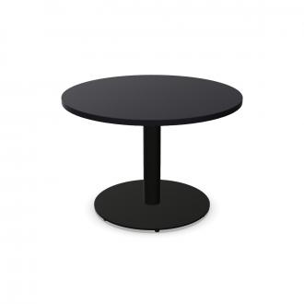
14 |  | M5b |  | Kontener mobilny o wymiarach: szerokość 430-450mm, głębokość 580-600mm, wysokość 560-590mm  - Budowa: kontener powinien być wykonany z płyty wiórowej obustronnie laminowanej o klasie higieniczności E1. Krawędzie, oklejone obrzeżem ABS – obrzeże dobrane pod kolor płyty.  - Korpus, plecy, front oraz wieniec dolny i górny wykonane z płyty grubości min.18 mm przy założeniu, że wszystkie elementy mają być wykonane z tej samej grubości płyty.  - Kontener powinien posiadać piórnik wykonany z tworzywa, 1 szufladę o wkładzie metalowym + wysoką szufladę przystosowaną do zawieszenia teczek na dokumenty.  - Szuflady bez uchwytów, funkcję uchwytu ma pełnić min. 15 mm szczelina pomiędzy frontem szuflad a korpusem. Front szuflady powinien nachodzić na top kontenera. Szuflada powinna mieć fabryczne otwory do ewentualnego zamontowania separatorów.  - Prowadnice kulkowe zapewniające wysuw szuflad min. 80%. Wytrzymałość prowadnic min. 50 tys. cykli.  - Zamek centralny z dwoma kluczami łamanymi, zamykający jednocześnie wszystkie szuflady kontenera. Kontener ma mieć możliwość wysunięcia na raz tylko jednej szuflady metalowej.  - W celu zachowania większej wytrzymałości kontenera, 4 kółka muszą być mocowane jednocześnie do boku i wieńca dolnego. Max. średnica kółek fi 40mm,  - Korpus kontenera klejony, montowany w fabryce producenta w celu zwiększenia wytrzymałości mebla.  - Kolorystyka: płyta meblowa - do wyboru min. 12 kolorów z wzornika producenta. Kolorystyka do wyboru przez Zamawiającego, przed podpisaniem umowy.  Wymagane dodatkowe funkcje użytkowe:  - Szuflady z cichym domykiem.  - System klucza matki  - Możliwość wymiany samej wkładki zamka  Wymagane dokumenty:  - Certyfikat / Atest wytrzymałości prowadnic wg normy EN15338 lub równoważnej  - Certyfikat wytrzymałościowy wg normy EN 14073-2 lub równoważnej  - Atest higieniczny na cały mebel lub daną linię meblową (nie dopuszcza się na atestów na same składowe mebla) |  | 10 | 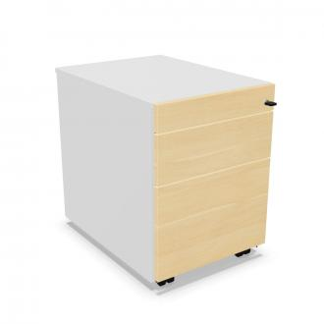
15 |  | M1B |  | Fotel gabinetowy z siatkowym oparciem i tapicerowanym zagłówkiem, powinien posiadać wymiary mieszczące się w przedziałach:  - Wysokość oparcia: 600-620 mm  - Wysokość zagłówka: 160-260 mm  - Szerokość zagłówka: 340-355 mm  - Szerokość siedziska: 490-510 mm  - Szerokość oparcia: 460-480 mm  - Głębokość całkowita: 620-640 mm  - Głębokość siedziska: 380-430 mm  - Głębokość powierzchni siedziska: 450-470 mm  - Długość oparcia: 520-540 mm  - Długość zagłówka: 130-150 mm  Fotel musi posiadać:  - Siedzisko i zagłówek tapicerowane tkaniną  - Poduszka siedziska wykonana z pianki wylewanej, o gruboci ok. 50 mm, i gźstoci min.60 kg/m³. Nie dopuszcza siź pianki ciźtej  - Oparcie siatkowe z ramą wykonaną z profili tworzywowych w kolorze czarnym.  - Oparcie siatkowe mocowane do ramy konstrukcji oparcia punktowo – min. 4 punkty podparcia, dzięki czemu ma być zapewniony płynny ruch oparcia za wychylającym się na boki użytkownikiem  - Podparcie lędźwi regulowane w dwóch płaszczyznach, na wysokość min. 70 mm i głębokość min. 15 mm.  - Zagłówek z płynną regulacją wysokości w zakresie min. 100mm połączony z oparciem za pomocą łącznika stalowego, chromowanego.  - Konstrukcja zagłówka wykonana ze sklejki o grubości min. 5 mm, obłożona pianką o grubości min. 15 mm i gęstości min. 46 kg/m³.  - Mechanizm synchroniczny posiadający:  - Oparcie odchylające się synchronicznie z siedziskiem w stosunku 3,8:1,  - Kąt pochylenia oparcia (min. 23 °) zsynchronizowany z siedziskiem (min. 6 °),  - Indywidualnie regulowany kąt pochylenia oparcia w min. 4 pozycjach (travel limiter),  - Szybka, płynna regulacja (2,0 obrotu) siły oporu oparcia do wagi użytkownika,  - Regulowana głębokość siedziska, zakres regulacji: min. 6 pozycji, min.50 mm (opcjonalnie),  - Płynna regulacja wysokości siedziska.  - Podłokietniki z regulacją 2D na wysokość: (regulacja góra dół) min. 100 mm (11 pozycji), na szerokość: (regulacja na boki) min. 70 mm.  - Podłokietniki z nakładkami PU - ramię podłokietnika wykonane z polerowanego aluminium.  - Kółka o średnicy min. fi 60 mm do twardych lub miękkich powierzchni.  - Podstawa krzesła aluminiowa malowana na kolor czarny.  - Kolorystyka: tkanina - do wyboru min. 12 kolorów z wzornika producenta. Kolorystyka do wyboru przez Zamawiającego, przed podpisaniem umowy.  Krzesło tapicerowane tkaniną o parametrach nie gorszych niż :  - Skład: 100% poliester z recyklingu, nie zawierający pigmentów metalicznych  - Gramatura: min. 300 g/m2  - Ścieralność : min. 100 000 cykli Martindala,  - Niepalność : wg EN 1021-1 lub równoważnej, EN 1021-2 lub równoważnej  Wymagane dokumenty:  - Certyfikat / Atest wytrzymałościowy zgodnie z EN 1335 lub równoważną  - Zgodnie z Rozporządzeniem Ministra Pracy i Polityki Socjalnej z dnia 1 grudnia 1998 r.w sprawie bezpieczeństwa i higieny pracy na stanowiskach wyposażonych w monitory ekranowe (Dz.U.1998.148.973 ze zm.) w tym również ze zmianami wynikającymi z Rozporządzenia MRiPS z 18 października 2023 (Dz.U. z 2023, poz. 2367). |  | 5 | 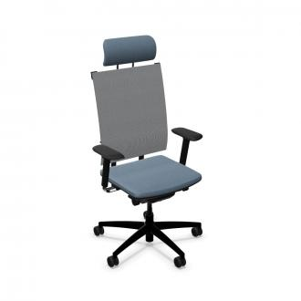
16 |  | M14 |  | Fotel 1 osobowy z podłokietnikami o wymiarach zawartych w przedziale:  - Wysokość całkowita: 880-900 mm  - Wysokość siedziska: 440-460 mm  - Szerokość całkowita: 920-940 mm  - Głębokość całkowita: 900-920 mm  Budowa:  - Rama powinna być wykonana z rur stalowych o wymiarze min 25-27x25-27 mm, chromowana  - Konstrukcja powinna być wykonana z drewna, sklejki, MDF, płyty pilśniowej, płyty wiórowej.  - Poduszki siedziska: powinny być zbudowane ze sprężyn falistych oraz pianki o gęstości ok. 40 kg m3.  - Poduszki oparcia: powinny posiadać wypełnienie z mieszanki gęsich piór i pianki poliuretanowej.  - Fotel ma posiadać 1 poduszkę siedziska i 1 poduszkę oparcia – jako niezależne elementy sofy  - Fotel powinna posiadać zdejmowane poszewki poduszek oparcia i siedziska, w celu łatwiejszego utrzymania czystości.  - Kolorystyka: skóra licowana, kolor czarny - do wyboru 2 kolory z wzornika producenta. |  | 1 | 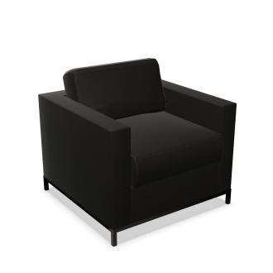
17 |  | M10 |  | Sofa 2 osobowa z podłokietnikami o wymiarach zawartych w przedziale:  - Wysokość całkowita: 880-900 mm  - Wysokość siedziska: 440-460 mm  - Szerokość całkowita: 1500-1520 mm  - Głębokość całkowita: 900-920 mm  Budowa:  - Rama powinna być wykonana z rur stalowych o wymiarze min 25-27x25-27 mm, chromowana  - Konstrukcja powinna być wykonana z drewna, sklejki, MDF, płyty pilśniowej, płyty wiórowej.  - Poduszki siedziska: powinny być zbudowane ze sprężyn falistych oraz pianki o gęstości ok. 40 kg m3.  - Poduszki oparcia: powinny posiadać wypełnienie z mieszanki gęsich piór i pianki poliuretanowej.  - Sofa ma posiadać 2 poduszki siedziska i 2 poduszki oparcia – jako niezależne elementy sofy  - Sofa powinna posiadać zdejmowane poszewki poduszek oparcia i siedziska, w celu łatwiejszego utrzymania czystości.  - Kolorystyka: skóra licowana, kolor czarny - do wyboru 2 kolory z wzornika producenta. |  | 1 | 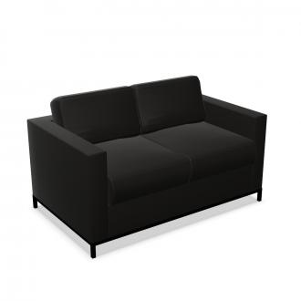
18 |  | M1a |  | Fotel gabinetowy, obrotowy z zagłówkiem, powinien posiadać wymiary mieszczące się w przedziałach:  - Wysokość całkowita: 945-1190 mm  - Wysokość siedziska: 400-530 mm  - Wysokość oparcia: 520-625 mm  - Szerokość siedziska: 430-450 mm  - Szerokość oparcia: 430-450 mm  - Głębokość całkowita: 650-670 mm  - Wysokość podłokietnika: 190-290 mm  Krzesło ma posiadać:  - Siedzisko, oparcie i zagłówek tapicerowane tkaniną – z osłonami wykonanymi z czarnego polipropylenu.  - Szkielet siedziska, oparcia i zagłówka ma być wykonany z polipropylenu – obłożonego pianką wylewaną – nie dopuszcza się pianki ciętej.  - Szkielet siedziska ma być obłożony pianką wylewaną, o grubości min. 50mm i gęstości min. 65kg/m³  - Szkielet oparcia ma być obłożony pianką wylewaną, o grubości min. 35mm i gęstości min. 80kg/m³  - Szkielet zagłówka ma być obłożony pianką wylewaną, o grubości min. 25mm i gęstości min. 55kg/m³  - Profile boczne siedziska, oparcia i zagłówka mają być tapicerowane  - Łącznik oparcia musi składać się z 2 części: ze wspornika górnego oraz dolnego, które mają być wykonane z tworzywa w kolorze czarnym.  - Oparcie ma być montowane do wspornika górnego oparcia i ma posiadać możliwość regulacji wysokości w zakresie min. +110mm z blokadą w min.10 pozycjach za pomocą przycisków umieszczonych na ramce łączącej oparcie z siedziskiem  - Oparcie ma składać się z dwóch oddzielnych elementów. Elementy w formie poduszek, które mają dostosowywać swoje położenie do pleców użytkownika niezależnie od siebie, zapewniając ciągłe podparcie kręgosłupa niezależnie, czy użytkownik jest wyprostowany, odchylony do tyłu, czy na bok.  - Całe oparcie, wraz ze wspornikiem górnym i dolnym, ma dodatkowo posiadać funkcję dynamicznego ruchu w płaszczyźnie czołowej (na boki) oraz w płaszczyźnie poprzecznej (ruch skrętny).  - Wspornik zagłówka ma być wykonany z poliamidu wzmocnionego włóknem szklanym w kolorze czarnym.  - Zagłówek ma być regulowany w 2 płaszczyznach: regulacja wysokości min. 60mm z blokadą w min. 7 pozycjach oraz obrót zagłówka w zakresie min. 96˚.  - Fotel ma być wyposażony w mechanizm synchroniczny umożliwiający blokadę oparcia w min. 5 pozycjach i zabezpieczenie przed uderzeniem oparcia w plecy użytkownika po zwolnieniu blokady  - Maksymalny kąt odchylenia oparcia do 30˚.  - Synchroniczne odchylenia oparcia i siedziska w stosunku 2,5:1  - Wymagana regulacja siły odchylenia oparcia za pomocą pokrętła dostosowana do wagi użytkownika min. 45kg, max. 150 kg.  - Wymagana możliwość swobodnego kołysania się  - Regulacja głębokości siedziska w zakresie min. 100mm + możliwość uzyskania dodatkowych min. 20mm, poprzez regulację wysokości oparcia.  - Płynna regulacja wysokości krzesła za pomocą podnośnika pneumatycznego  - Fotel ma posiadać podłokietniki z regulacją 3D, tzn. regulowane na wysokość min. 100 mm i dodatkowe min. 105 mm uzyskiwane poprzez regulację wysokości oparcia (min. 8 pozycji blokady), ruch nakładki przód/tył 30-40 mm, ruch obrotowy nakładki ± 30 °.  - Podłokietniki mają być wykonane z czarnego poliamidu, z miękką czarną nakładką poliuretanową.  - Ramię podłokietnika ma być montowane do płyty siedziska.  - Podstawa pięcioramienna, czarny poliamid  - Kółka o średnicy min. fi 60 mm do miękkich lub twardych powierzchni,  - Kolorystyka: tkanina - do wyboru min. 12 kolorów z wzornika producenta. Kolorystyka do wyboru przez Zamawiającego, przed podpisaniem umowy.  Krzesło tapicerowane tkaniną o parametrach nie gorszych niż :  - Skład: 100% poliester z recyklingu, nie zawierający pigmentów metalicznych  - Gramatura: min. 300 g/m2  - Ścieralność : min. 100 000 cykli Martindala,  - Niepalność : wg EN 1021-1 lub równoważnej, EN 1021-2 lub równoważnej  Wymagane dokumenty:  - Certyfikat/Atest wytrzymałościowy zgodnie z EN 1335-1 lub równoważną, potwierdzający jednocześnie bezpieczeństwo użytkowania przez osoby o wadze do 150kg.  - Zgodnie z Rozporządzeniem Ministra Pracy i Polityki Socjalnej z dnia 1 grudnia 1998 r.w sprawie bezpieczeństwa i higieny pracy na stanowiskach wyposażonych w monitory ekranowe (Dz.U.1998.148.973 ze zm.) w tym również ze zmianami wynikającymi z Rozporządzenia MRiPS z 18 października 2023 (Dz.U. z 2023, poz. 2367). |  | 10 | 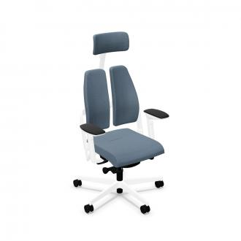
19 |  | M12 |  | Krzesło stacjonarne na płozie, powinno posiadać wymiary mieszczące się w przedziałach:  - Wysokość całkowita 860-880 mm,  - Wysokość siedziska 460-480 mm,  - Głębokość całkowita 600-630 mm,  - Szerokość całkowita 520-550 mm.  Krzesło musi posiadać:  - Siedzisko i oparcie tapicerowane tkaniną,  - Szkielet siedziska wykonany z min 6-warstwowej sklejki bukowej o grubości min. 9 mm, pokryty dwoma formatkami gąbki ciętej o łącznej grubości min. 30mm.  - Szkielet oparcia wykonany z min. 6-warstowej sklejki bukowej o grubości min. 9 mm, pokryty formatkami gąbki ciętej  - Osłonę siedziska w kolorze czarnym, zabezpieczającą krzesło podczas sztaplowania  - Podłokietniki z tworzywa sztucznego w kolorze czarnym będące przedłużeniem płozy  - Oparcie połączone w 2-3 punktach z każdym z podłokietników – łączenie niewidoczne, stetyczne  - Oparcie nie stykające się z siedziskiem – połączone tylko z podłokietnikami.  - Płozę metalową, wykonaną z rury fi min. 22mm, malowaną proszkowo na kolor czarny  - Stopki do twardych lub miękkich powierzchni  - Możliwość sztaplowania do mx.3 sztuk  - Kolorystyka: tkanina tapicerska - do wyboru min. 12 kolorów z wzornika producenta. Kolorystyka do wyboru przez Zamawiającego, przed podpisaniem umowy.  Krzesło tapicerowane tkaniną o parametrach nie gorszych niż :  - Skład: 100% poliester pochodzący z recyklingu poużytkowego (post-consumer)  - Gramatura: min. 300 g/m2  - Ścieralność: min. 100 000 cykli Martindala,  - Niepalność: wg EN 1021-1 lub równoważnej, EN 1021-2 lub równoważnej  Wymagane dokumenty:  - Certyfikat /Atest wytrzymałościowy zgodnie z EN 16139 lub równoważną,  Wersja kolorystyczna: Czarna  Materiał elementów metalowych – rama: Stal malowana proszkowo  Kolor elementów metalowych – rama: RAL 9005 Jet Black CZ, BL, Y lub równoważne  Gatunek tkaniny tapicerskiej: Cura  Kolor tkaniny tapicerskiej: CUR60111  Kolor elementów z tworzywa sztucznego – nakładka podłokietnika: BL Black |  | 18 | 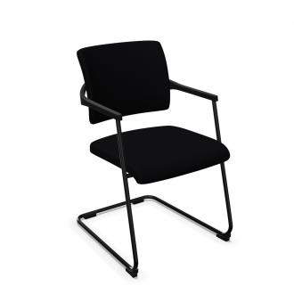
20 |  | M15 |  | Krzesło stacjonarne na płozie, powinno posiadać wymiary mieszczące się w przedziałach:  - Wysokość całkowita: 850-870 mm  - Wysokość siedziska: 450-475 mm  - Szerokość całkowita: 620-640 mm  - Szerokość siedziska: 430-450 mm  - Szerokość oparcia: 420-440 mm  - Głębokość całkowita: 590-610 mm  - Głębokość siedziska: 450-447 mm  - Głębokość powierzchni siedziska: 440-465 mm  - Długość oparcia: 400-420 mm  - Wysokość podłokietnika (od podłoża): 650-675 mm  - Szerokość ramy: 560-580 mm  Krzesło musi posiadać:  - Siedzisko i oparcie tapicerowane tkaniną,  - Rama siedziska i oparcia ma być wykonana z poliamidu wzmocnionego włóknem szklanym, w kolorze czarno-szarym.  - Rama siedziska ma posiadać rowki, w których będą zamocowane 2 warstwy materiału tj. materiał wspierający – w postaci siatki termokurczliwej z piank¹ poliestrow¹ o grubości 10-12 mm i gźstoci min. 25 kg/m³, tapicerka.  - Rama oparcia ma posiadać rowki, w których będą zamocowane 2 warstwy materiału tj. materiał wspierający – w postaci tkaniny o strukturze 3D w kolorze dopasowanym do ramy oparcia z piank¹ poliestrow¹ o grubości 10-12 mm i gźstoci min. 25 kg/m³, tapicerka.  - Rama oparcia ma mieć widoczne przegięcie / wybrzuszenie w części lędźwiowej, poprawiające komfort siedzenia.  - Pomiędzy ramą oparcia, a siedziska ma znajdować się łącznik wykonany z aluminium, malowany na kolor dopasowany do ramy oparcia i siedziska – do którego mocowane są podłokietniki.  - Podłokietniki stałe – szkielet wykonany z aluminium lub chromowane. Nie dopuszcza się podłokietnika wykonanego z tworzywa.  - Nakładki podłokietników wykonane z czarnego polipropylenu  - Podłokietniki mają być montowane do łącznika wykonanego z aluminium (znajdującego się między ramą oparcia a siedziska), kolor zawsze dopasowany do wykończenia ramy (podstawy). Nie dopuszcza się montażu podłokietnika bezpośrednio do oparcia.  - Podstawę - ramę metalową wykonaną z rury fi 22-24mm, chromowaną.  - Podstawa w formie płozy wyposażona w tworzywowe stopki – dedykowane do miękkich lub twardych powierzchni.  - Przednia noga ma płynnie przechodzić w podłokietnik.  - Kolorystyka: skóra - do wyboru min. 10 kolorów z wzornika producenta. Kolorystyka do wyboru przez Zamawiającego, przed podpisaniem umowy. |  | 2 | 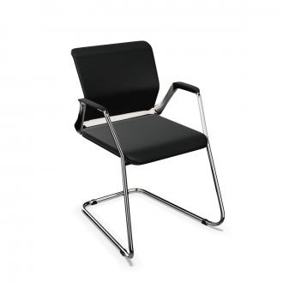
21 |  | M23 |  | Krzesło stacjonarne na 4 nogach z niskim oparciem, powinno posiadać wymiary mieszczące się w przedziałach:  - Wysokość całkowita: 810-840 mm  - Wysokość siedziska: 470-500 mm  - Głębokość siedziska: 410-420 mm  - Szerokość siedziska: 410-430 mm  - Szerokość oparcia: 390-420 mm  - Długość oparcia: 350-380 mm  - Głębokość całkowita: 490- 530 mm  Krzesło musi posiadać:  - Kubełek z niskim oparciem, wykonany ze sklejki bukowej, grubości min.10 mm  - Kubełek wykończony laminatem (widoczne brzegi sklejki zabezpieczone woskiem)  - 4 nogi wykonane z rury stalowej min. fi 18x2 mm, malowane proszkowo. ·  - Plastikowe stopki z filcem lub bez – dostosowane do twardych lub miękkich powierzchni.  - Wymagana możliwość sztaplowania do min. 6 szt.  - W celu zabezpieczenia sztaplowanych krzeseł – pod siedziskiem mają znajdować się specjalne dystanse.  - Kolorystyka: sklejka laminowana – do wyboru min. 5 kolorów z wzornika producenta; dla metalu wymagana możliwość wyboru min. 4 kolorów z wzornika producenta. Kolorystyka do wyboru przez Zamawiającego, przed podpisaniem umowy.  Wymagane dokumenty:  - Certyfikat /Atest wytrzymałościowy zgodnie z EN 16139 lub równoważną |  | 4
22 |  | M8d |  | Szafa z drzwiami płytowymi, przesuwnymi, na stelażu metalowym o wymiarach: szerokość 1580-1620 mm, głębokość 440-460 mm, wysokość 720-760 mm,  - Budowa: Szafa powinna być wykonana z płyty wiórowej obustronnie laminowanej o klasie higieniczności E1, obrzeże ABS dobrane pod kolor płyty.  - Korpus, front i top mają być wykonane z płyty grubości min. 18 mm, przy założeniu, że wszystkie elementy mają być wykonane z tej samej grubości płyty. Dla pleców, Zamawiający dopuszcza płytę grubości min. 12mm. Plecy muszą być wpuszczane w nafrezowane boki i wieniec. Top i korpus mają być ze sobą skręcone w celu ułatwienia ewentualnej wymiany uszkodzonego elementu.  - Półki wykonane z płyty grubości min. 18 mm z możliwością regulacji w zakresie +/- 64mm, wyposażone w system zapobiegający ich wypadnięciu lub wyszarpnięciu, głębokość półki 340-360 mm, półka oklejona z każdej strony. Szafa musi posiadać min. 2x1 półka.  - Pionowy podział szafy  - Wymagana możliwość ustawienia 2 rzędów segregatorów.  - Drzwi płytowe, przesuwne na prowadnicach aluminiowych, z zamkiem wpuszczanym, z kompletem 2 kluczy łamanych.  - Każde drzwi wyposażone w metalowy uchwyt, zabezpieczony galwanicznie lub malowany proszkowo, minimalna długość uchwytu 220mm, mocowany na 2 śrubach. Uchwyt mocowany pionowo.  - Szafa na stelażu stalowym, wykonanym z profilu o przekroju min. 40x20 mm, malowanym proszkowo. Stelaż wyposażony w metalowy regulator służący do poziomowania szafy od wewnątrz w zakresie min.15 mm.  - Kolorystyka: płyta meblowa - do wyboru min. 12 kolorów z wzornika producenta. Podstawa malowana proszkowo – do wyboru min. 3 kolory z wzornika producenta. Kolorystyka do wyboru przez Zamawiającego, przed podpisaniem umowy.  Wymagane dodatkowe funkcje użytkowe:  - System klucza matki,  - Możliwość wymiany samej wkładki zamka,  Wymagane dokumenty:  - Certyfikat / Atest zgodności z normą EN 14073-2 lub równoważną;  - Atest higieniczny na cały mebel lub daną linię meblową (nie dopuszcza się na atestów na same składowe mebla). |  | 1
23 |  | M8a |  | Szafa aktowa z drzwiami płytowymi uchylnymi o wymiarach: szerokość 780-820 mm, głębokość 440-460 mm, wysokość 2170-2200mm  - Budowa: Szafa powinna być wykonana z płyty wiórowej obustronnie laminowanej o klasie higieniczności E1, obrzeże ABS dobrane pod kolor płyty.  - Korpus, front i top mają być wykonane z płyty grubości min. 18 mm, przy założeniu, że wszystkie elementy mają być wykonane z tej samej grubości płyty. Dla pleców, Zamawiający dopuszcza płytę grubości 12-14mm. Plecy muszą być wpuszczane w nafrezowane rowki na bokach i wieńcu. Top i korpus mają być ze sobą skręcone (nie klejone), umożliwiające wymianę każdego z elementów szafy.  - Półki wykonane z płyty grubości min. 18 mm z możliwością regulacji ułożenia w zakresie co najmniej +/- 64mm, wyposażone w system zapobiegający ich wypadnięciu lub wyszarpnięciu, głębokość półki min. 340 mm, półka oklejona z każdej strony. Szafa musi posiadać min. 5 półek.  - Wymagana możliwość ustawienia 6 rzędów segregatorów.  - Szafa ma być wyposażona w min. 4 zawiasy na skrzydło drzwi.  - Przynajmniej połowa z zastosowanych zawiasów ma posiadać wbudowany tłumik, aby zapewnić ich ciche zamykanie.  - Wymagany montaż zawiasu do prowadnika bez użycia narzędzi  - Zawias ma posiadać kąt rozwarcia do 110 stopni.  - Wymagany rozmiar otworu do zamontowania zawiasu w drzwiach - co najmniej fi 35mm gł. 13,5mm.  - Jedne drzwi wyposażone w listwę przymykową.  - Każde drzwi wyposażone w metalowy uchwyt, zabezpieczony galwanicznie lub malowany proszkowo, minimalna długość uchwytu 112mm, mocowany w pozycji poziomej na 2 śrubach.  - Montaż i demontaż drzwi ma się odbywać bez użycia narzędzi – wymagany system CLICK.  - Zamek baskwilowy, min. dwupunktowy z dwoma kluczami łamanymi.  - Każdy klucz i wkładka zamka, mają posiadać numer, pozwalający na późniejsze domówienie samego kluczyka.  - Szafa na stelażu stalowym, wykonanym z profilu o przekroju min. 40x20 mm, malowanym proszkowo. Stelaż wyposażony w metalowy regulator służący do poziomowania szafy od wewnątrz w zakresie min.15 mm.  - Kolorystyka: płyta meblowa - do wyboru min. 12 kolorów z wzornika producenta. Podstawa malowana proszkowo – do wyboru min. 3 kolory z wzornika producenta. Kolorystyka do wyboru przez Zamawiającego, przed podpisaniem umowy.  Wymagane dodatkowe funkcje użytkowe:  - System klucza matki  - Możliwość wymiany samej wkładki zamka.  Wymagane dokumenty:  - Certyfikat / Atest wytrzymałościowy wg normy EN 14073-2 lub równoważnej;  - Atest higieniczny na cały mebel lub daną linię meblową (nie dopuszcza się na atestów na same składowe mebla) |  | 19 | 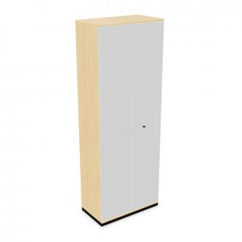
24 |  | M8b |  | Szafa z drzwiami płytowymi uchylnymi o wymiarach: szerokość 780-820 mm, głębokość 440-460 mm, wysokość 1100-1130 mm,  - Budowa: Szafa powinna być wykonana z płyty wiórowej obustronnie laminowanej o klasie higieniczności E1, obrzeże ABS dobrane pod kolor płyty.  - Korpus, front i top mają być wykonane z płyty grubości min. 18 mm, przy założeniu, że wszystkie elementy mają być wykonane z tej samej grubości płyty. Dla pleców, Zamawiający dopuszcza płytę grubości min. 12mm. Plecy muszą być wpuszczane w nafrezowane rowki na bokach i wieńcu. Top i korpus mają być ze sobą skręcone (nie klejone), umożliwiające wymianę każdego z elementów szafy.  - Półki wykonane z płyty grubości min. 18 mm z możliwością regulacji ułożenia w zakresie co najmniej +/- 64mm, wyposażone w system zapobiegający ich wypadnięciu lub wyszarpnięciu, głębokość półki min. 340 mm, półka oklejona z każdej strony. Szafa musi posiadać min. 2 półki.  - Wymagana możliwość ustawienia 3 rzędów segregatorów.  - Szafa ma być wyposażona w min. 2 zawiasy na skrzydło drzwi.  - Przynajmniej połowa z zastosowanych zawiasów ma posiadać wbudowany tłumik, aby zapewnić ich ciche zamykanie.  - Wymagany montaż zawiasu do prowadnika bez użycia narzędzi  - Zawias ma posiadać kąt rozwarcia do 110 stopni.  - Wymagany rozmiar otworu do zamontowania zawiasu w drzwiach - co najmniej fi 35mm gł. 13,5mm.  - Jedne drzwi wyposażone w listwę przymykową.  - Każde drzwi wyposażone w metalowy uchwyt, zabezpieczony galwanicznie lub malowany proszkowo, minimalna długość uchwytu 112mm, mocowany w pozycji poziomej na 2 śrubach.  - Montaż i demontaż drzwi ma się odbywać bez użycia narzędzi – wymagany system CLICK.  - Zamek jednopunktowy z dwoma kluczami łamanymi.  - Każdy klucz i wkładka zamka, mają posiadać numer, pozwalający na późniejsze domówienie samego kluczyka.  - Szafa na stelażu stalowym, wykonanym z profilu o przekroju min. 40x20 mm, malowanym proszkowo. Stelaż wyposażony w metalowy regulator służący do poziomowania szafy od wewnątrz w zakresie min.15 mm.  - Kolorystyka: płyta meblowa - do wyboru min. 12 kolorów z wzornika producenta. Podstawa malowana proszkowo – do wyboru min. 3 kolory z wzornika producenta. Kolorystyka do wyboru przez Zamawiającego, przed podpisaniem umowy.  Wymagane dodatkowe funkcje użytkowe:  - System klucza matki  - Możliwość wymiany samej wkładki zamka  Wymagane dokumenty:  - Certyfikat / Atest wytrzymałościowy wg normy EN 14073-2 lub równoważnej;  - Atest higieniczny na cały mebel lub daną linię meblową (nie dopuszcza się na atestów na same składowe mebla). |  | 3 | 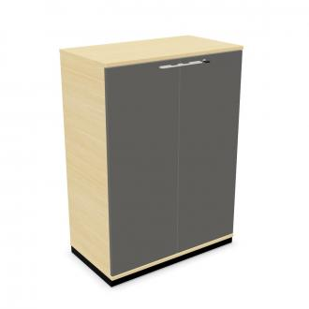
25 |  | M8d |  | Szafa z drzwiami płytowymi, przesuwnymi, na stelażu metalowym o wymiarach: szerokość 1580-1620 mm, głębokość 440-460 mm, wysokość 1100-1130 mm,  - Budowa: Szafa powinna być wykonana z płyty wiórowej obustronnie laminowanej o klasie higieniczności E1, obrzeże ABS dobrane pod kolor płyty.  - Korpus, front i top mają być wykonane z płyty grubości min. 18 mm, przy założeniu, że wszystkie elementy mają być wykonane z tej samej grubości płyty. Dla pleców, Zamawiający dopuszcza płytę grubości min. 12mm. Plecy muszą być wpuszczane w nafrezowane boki i wieniec. Top i korpus mają być ze sobą skręcone w celu ułatwienia ewentualnej wymiany uszkodzonego elementu.  - Półki wykonane z płyty grubości min. 18 mm z możliwością regulacji w zakresie +/- 64mm, wyposażone w system zapobiegający ich wypadnięciu lub wyszarpnięciu, głębokość półki 340-360 mm, półka oklejona z każdej strony. Szafa musi posiadać min. 2x2 półki.  - Pionowy podział szafy  - Wymagana możliwość ustawienia 3 rzędów segregatorów.  - Drzwi płytowe, przesuwne na prowadnicach aluminiowych, z zamkiem wpuszczanym, z kompletem 2 kluczy łamanych.  - Każde drzwi wyposażone w metalowy uchwyt, zabezpieczony galwanicznie lub malowany proszkowo, minimalna długość uchwytu 220mm, mocowany na 2 śrubach. Uchwyt mocowany pionowo.  - Szafa na stelażu stalowym, wykonanym z profilu o przekroju min. 40x20 mm, malowanym proszkowo. Stelaż wyposażony w metalowy regulator służący do poziomowania szafy od wewnątrz w zakresie min.15 mm.  - Kolorystyka: płyta meblowa - do wyboru min. 12 kolorów z wzornika producenta. Podstawa malowana proszkowo – do wyboru min. 3 kolory z wzornika producenta. Kolorystyka do wyboru przez Zamawiającego, przed podpisaniem umowy.  Wymagane dodatkowe funkcje użytkowe:  - System klucza matki,  - Możliwość wymiany samej wkładki zamka,  Wymagane dokumenty:  - Certyfikat / Atest zgodności z normą EN 14073-2 lub równoważną;  - Atest higieniczny na cały mebel lub daną linię meblową (nie dopuszcza się na atestów na same składowe mebla). |  | 4 | 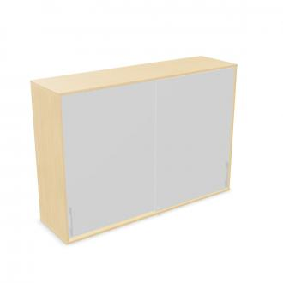
26 |  | M8c |  | Nadstawka z drzwiami płytowymi, przesuwnymi o wymiarach: szerokość 1580-1620 mm, głębokość 440-460 mm, wysokość 1100-1130 mm,  - Budowa: Nadstawka powinna być wykonana z płyty wiórowej obustronnie laminowanej o klasie higieniczności E1, obrzeże ABS dobrane pod kolor płyty.  - Korpus, front i top mają być wykonane z płyty grubości min. 18 mm, przy założeniu, że wszystkie elementy mają być wykonane z tej samej grubości płyty. Dla pleców, Zamawiający dopuszcza płytę grubości min. 12mm. Plecy muszą być wpuszczane w nafrezowane boki i wieniec. Top i korpus mają być ze sobą skręcone w celu ułatwienia ewentualnej wymiany uszkodzonego elementu.  - Pionowy podział nadstawki  - Półki wykonane z płyty grubości min. 18 mm z możliwością regulacji w zakresie +/- 64mm, wyposażone w system zapobiegający ich wypadnięciu lub wyszarpnięciu, głębokość półki 340-360 mm, półka oklejona z każdej strony.  - Nadstawka musi posiadać min. 2 półki w każdej z 2 przestrzeni nadstawki.  - Każda przestrzeń ma umożliwiać ustawienie min. 3 rzędu segregatorów.  - Drzwi płytowe, przesuwne na prowadnicach aluminiowych,z zamkiem wpuszczanym, z kompletem 2 kluczy łamanych.  - Każde drzwi wyposażone w metalowy uchwyt, zabezpieczony galwanicznie, minimalna długość uchwytu 220mm, mocowany na 2 śrubach.  - Kolorystyka: płyta meblowa - do wyboru min. 12 kolorów z wzornika producenta. Kolorystyka do wyboru przez Zamawiającego, przed podpisaniem umowy.  Wymagane dodatkowe funkcje użytkowe:  - System klucza matki,  - Możliwość wymiany samej wkładki zamka,  Wymagane dokumenty:  - Certyfikat / Atest zgodności z normą EN 14073-2 lub równoważną;  - Atest higieniczny na cały mebel lub daną linię meblową (nie dopuszcza się na atestów na same składowe mebla). |  | 4
27 |  | M8e |  | Szafa z drzwiami płytowymi, przesuwnymi, na stelażu metalowym o wymiarach: szerokość 1580-1620 mm, głębokość 440-460 mm, wysokość 720-740mm,  - Budowa: Szafa powinna być wykonana z płyty wiórowej obustronnie laminowanej o klasie higieniczności E1, obrzeże ABS dobrane pod kolor płyty.  - Korpus, front i top mają być wykonane z płyty grubości min. 18 mm, przy założeniu, że wszystkie elementy mają być wykonane z tej samej grubości płyty. Dla pleców, Zamawiający dopuszcza płytę grubości min. 12mm. Plecy muszą być wpuszczane w nafrezowane boki i wieniec. Top i korpus mają być ze sobą skręcone w celu ułatwienia ewentualnej wymiany uszkodzonego elementu.  - Półki wykonane z płyty grubości min. 18 mm z możliwością regulacji w zakresie +/- 64mm, wyposażone w system zapobiegający ich wypadnięciu lub wyszarpnięciu, głębokość półki 340-360 mm, półka oklejona z każdej strony. Szafa musi posiadać min. 2x2 półki.  - Pionowy podział szafy  - Wymagana możliwość ustawienia 3 rzędów segregatorów.  - Drzwi płytowe, przesuwne na prowadnicach aluminiowych, z zamkiem wpuszczanym, z kompletem 2 kluczy łamanych.  - Każde drzwi wyposażone w metalowy uchwyt, zabezpieczony galwanicznie lub malowany proszkowo, minimalna długość uchwytu 220mm, mocowany na 2 śrubach. Uchwyt mocowany pionowo.  - Szafa na stelażu stalowym, wykonanym z profilu o przekroju min. 40x20 mm, malowanym proszkowo. Stelaż wyposażony w metalowy regulator służący do poziomowania szafy od wewnątrz w zakresie min.15 mm.  - Kolorystyka: płyta meblowa - do wyboru min. 12 kolorów z wzornika producenta. Podstawa malowana proszkowo – do wyboru min. 3 kolory z wzornika producenta. Kolorystyka do wyboru przez Zamawiającego, przed podpisaniem umowy.  Wymagane dodatkowe funkcje użytkowe:  - System klucza matki,  - Możliwość wymiany samej wkładki zamka,  Wymagane dokumenty:  - Certyfikat / Atest zgodności z normą EN 14073-2 lub równoważną;  - Atest higieniczny na cały mebel lub daną linię meblową (nie dopuszcza się na atestów na same składowe mebla). |  | 1 | 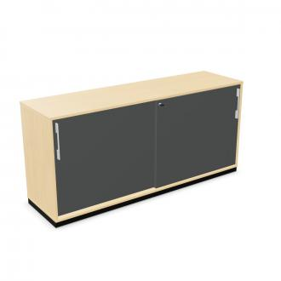
28 |  | M4 |  | Panel górny, boczny, nasuwany na blat biurka o głębokości 780- 800 mm  Budowa:  - Panel o szerokości dopasowanej do głębokości blatu biurka, szerokość powinna zawierać się w zakresie 780-800 mm  - Panel powinien być nasuwany na blat biurka jako panel mobilny oraz posiadać możliwość montażu na stałe.  - Panel o konstrukcji sklejkowej z metalowym obciążnikiem.  - Konstrukcja panelu obłożona pianką o gęstości min. 40 kg/m³ i w całości tapicerowana.  - Panel powinien być zwężany ku górze, a w jego dolnej części jego grubość powinna się zawierać w zakresie 60-70 mm.  - Wymagana możliwość wbijania w panel np. szpilek i pinezek.  - Kolorystyka: tkanina tapicerska: do wyboru min. 15 kolorów z wzornika producenta. Kolorystyka do wyboru przez Zamawiającego przed podpisaniem umowy.  Panel tapicerowany tkaniną o parametrach nie gorszych niż:  - Skład: min. 95% wełna  - Gramatura: 400-460 g/m²  - Ścieralność: min. 50 000 cykli Martindala,  - Niepalność: wg EN 1021-1 lub równoważnej, EN 1021-2 lub równoważnej |  | 2 | 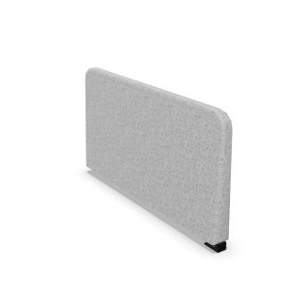
29 |  | M11 |  | Stolik okrągły na podstawie kolumnowej, o wymiarach mieszczących się w przedziałach:  - Wysokość całkowita: 720-760 mm  - Średnica blatu: fi 780-820 mm  Budowa:  - Blat stołu wykonany z płyty obustronnie laminowanej o klasie higieniczności E1 i grubości min.25 mm, oklejonej obrzeżem ABS grubości min.2 mm. Możliwość wyboru obrzeża w innym kolorze niż blat.  - Podstawa kolumnowa – kolumna ma być wykonana ze stalowej rury o przekroju min.Ø80mm.  - Tarcza dolna (talerz podstawy) wykonana ze stalowej blachy w kszta³cie ko³a, nawi¹zuj¹ca kszta³tem do blatu stolika, talerz o wymiarze min. Ø550mm.  - Wymaga się, aby wewnątrz kolumny poprzez ewentualną przelotkę w blacie istniała możliwość poprowadzenia okablowania.  - Podstawa malowana proszkowo.  - Kolorystyka – płyta meblowa – do wyboru min. 20 kolorów z wzornika producenta. Podstawa – do wyboru min. 6 kolorów z wzornika producenta. Kolorystyka do wyboru przez Zamawiającego, przed podpisaniem umowy.  Wymagane dokumenty:  - Certyfikat / Atest wytrzymałościowy wg PN-EN 15372 lub równoważnej |  | 1 | 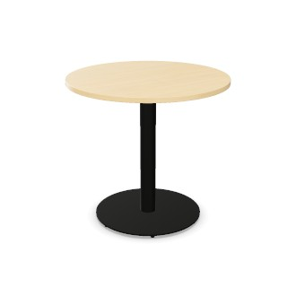
30 |  | M8a* |  | Szafa ubraniowa z drzwiami płytowymi uchylnymi o wymiarach: szerokość 780-820mm, głębokość 440-460 mm, wysokość 2170-2220mm  - Budowa: Szafa powinna być wykonana z płyty wiórowej obustronnie laminowanej o klasie higieniczności E1, obrzeże ABS dobrane pod kolor płyty.  - Korpus, front i top mają być wykonane z płyty grubości min. 18 mm, przy założeniu, że wszystkie elementy mają być wykonane z tej samej grubości płyty. Plecy wykonane z płyty grubości 12-16 mm. Plecy muszą być wpuszczane w nafrezowane boki i wieniec. Top i korpus mają być ze sobą skręcone w celu ułatwienia ewentualnej wymiany uszkodzonego elementu.  - 1 półka wykonana z płyty grubości min. 18 mm z możliwością regulacji w zakresie +/- 128mm, wyposażona w system zapobiegający jej wypadnięciu lub wyszarpnięciu, głębokość półki 340-360 mm, półka oklejona z każdej strony. Pod półką powinien być zamontowany chromowany wieszak teleskopowy.  - Szafa ma być wyposażona w min. 4 zawiasy na skrzydło drzwi.  - Przynajmniej połowa z zastosowanych zawiasów ma posiadać wbudowany tłumik, aby zapewnić ich ciche zamykanie.  - Wymagany montaż zawiasu do prowadnika bez użycia narzędzi  - Zawias ma posiadać kąt rozwarcia do 110 stopni.  - Wymagany rozmiar otworu do zamontowania zawiasu w drzwiach - co najmniej fi 35mm gł. 13,5mm.  - Jedne drzwi wyposażone w listwę przymykową.  - Każde drzwi wyposażone w drewniany uchwyt, minimalna długość uchwytu 112mm, mocowany w pozycji poziomej na 2 śrubach.  - Montaż i demontaż drzwi ma się odbywać bez użycia narzędzi – wymagany system CLICK.  - Zamek baskwilowy, min. dwupunktowy z dwoma kluczami łamanymi.  - Każdy klucz i wkładka zamka, mają posiadać numer, pozwalający na późniejsze domówienie samego kluczyka.  - Szafa na stelażu stalowym, wykonanym z profilu o przekroju min. 40x20 mm, malowanym proszkowo. Stelaż wyposażony w metalowy regulator służący do poziomowania szafy od wewnątrz w zakresie min.15 mm  - Kolorystyka: płyta meblowa - do wyboru min. 12 kolorów z wzornika producenta. Podstawa malowana proszkowo – do wyboru min. 3 kolory z wzornika producenta. Kolorystyka do wyboru przez Zamawiającego, przed podpisaniem umowy.  Wymagane dodatkowe funkcje użytkowe:  - System klucza matki  - Możliwość wymiany samej wkładki zamka  - Możliwość zastosowania metalowych półek  Wymagane dokumenty:  - Certyfikat / Atest wytrzymałościowy wg normy EN 14073-2 lub równoważnej  - Atest higieniczny na cały mebel lub daną linię meblową (nie dopuszcza się na atestów na same składowe mebla) |  | 1 | 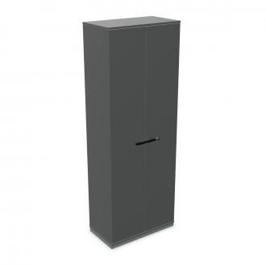
31 |  | M8a** |  | Szafa aktowa z drzwiami płytowymi uchylnymi o wymiarach: szerokość 780-820 mm, głębokość 440-460 mm, wysokość 2170-2220mm  - Budowa: Szafa powinna być wykonana z płyty wiórowej obustronnie laminowanej o klasie higieniczności E1, obrzeże ABS dobrane pod kolor płyty.  - Korpus, front i top mają być wykonane z płyty grubości min. 18 mm, przy założeniu, że wszystkie elementy mają być wykonane z tej samej grubości płyty. Dla pleców, Zamawiający dopuszcza płytę grubości 12-14mm. Plecy muszą być wpuszczane w nafrezowane rowki na bokach i wieńcu. Top i korpus mają być ze sobą skręcone (nie klejone), umożliwiające wymianę każdego z elementów szafy.  - Półki wykonane z płyty grubości min. 18 mm z możliwością regulacji ułożenia w zakresie co najmniej +/- 64mm, wyposażone w system zapobiegający ich wypadnięciu lub wyszarpnięciu, głębokość półki min. 340 mm, półka oklejona z każdej strony. Szafa musi posiadać min. 5 półek.  - Wymagana możliwość ustawienia 6 rzędów segregatorów.  - Szafa ma być wyposażona w min. 4 zawiasy na skrzydło drzwi.  - Przynajmniej połowa z zastosowanych zawiasów ma posiadać wbudowany tłumik, aby zapewnić ich ciche zamykanie.  - Wymagany montaż zawiasu do prowadnika bez użycia narzędzi  - Zawias ma posiadać kąt rozwarcia do 110 stopni.  - Wymagany rozmiar otworu do zamontowania zawiasu w drzwiach - co najmniej fi 35mm gł. 13,5mm.  - Jedne drzwi wyposażone w listwę przymykową.  - Każde drzwi wyposażone w drewniany uchwyt, minimalna długość uchwytu 112mm, mocowany w pozycji poziomej na 2 śrubach.  - Montaż i demontaż drzwi ma się odbywać bez użycia narzędzi – wymagany system CLICK.  - Zamek baskwilowy, min. dwupunktowy z dwoma kluczami łamanymi.  - Każdy klucz i wkładka zamka, mają posiadać numer, pozwalający na późniejsze domówienie samego kluczyka.  - Szafa na stelażu stalowym, wykonanym z profilu o przekroju min. 40x20 mm, malowanym proszkowo. Stelaż wyposażony w metalowy regulator służący do poziomowania szafy od wewnątrz w zakresie min.15 mm.  - Kolorystyka: płyta meblowa - do wyboru min. 12 kolorów z wzornika producenta. Kolorystyka do wyboru przez Zamawiającego, przed podpisaniem umowy.  Wymagane dodatkowe funkcje użytkowe:  - System klucza matki  - Możliwość wymiany samej wkładki zamka.  Wymagane dokumenty:  - Certyfikat / Atest wytrzymałościowy wg normy EN 14073-2;  - Atest higieniczny na cały mebel lub daną linię meblową (nie dopuszcza się na atestów na same składowe mebla) |  | 4
32 |  | M13 |  | Fotel tapicerowany na płozie w kształcie X, o wymiarach mieszczących się w przedziałach:  - Wysokość całkowita: 750-770 mm  - Wysokość siedziska: 450-475 mm  - Szerokość całkowita: 650-670 mm  - Szerokość siedziska: 480-500 mm  - Szerokość oparcia: 480-500 mm  - Głębokość całkowita: 580-600 mm  - Głębokość siedziska: 450-470 mm  - Głębokość powierzchni siedziska: 430-450 mm  - Długość oparcia: 360-380 mm  - Szerokość ramy: 500-535 mm  - Wysokość podłokietnika: 700-720 mm  Wymagania:  - Kubełek w pełni tapicerowany, oparcie ze zintegrowanymi podłokietnikami i dołączonym siedziskiem.  - Oparcie ma płynnie przechodzić w podłokietniki tworząc kształt zbliżony do półkola. W widoku bocznym ma być zauważalne odchylenie oparcia do tyłu oraz obniżenie wysokości podłokietników w kierunku przedniej krawędzi siedziska.  - Szkielet oparcia wykonany z min. 8-warstwowej sklejki bukowej o grubości 9-11 mm, pokryty gąbką ciętą trudnopalną o grubości 20-40 mm i gęstości min. 50 kg/m³ z przodu oraz grubości min.10 mm i gęstości min. 35 kg/m³ z tyłu.  - Szkielet siedziska wykonany z min. 12-warstwowej sklejki bukowej o grubości min.18 mm, pokryty gąbką ciętą o grubości 45-50 mm i gęstości min. 40 kg/m³.  - Wymagana możliwość wyboru innego koloru tego samego rodzaju tkaniny dla przedniej i tylnej części kubełka.  - Podstawa - p³oza metalowa w kszta³cie X, wykonana z prźta min. Ø 10 mm malowana proszkowo na kolor czarny  - Płoza ma być wyposażona w stopki do twardych lub miękkich powierzchni.  Kolorystyka – tkanina tapicerska – do wyboru min. 12 kolorów z wzornika producenta. Dla podstawy – możliwość wyboru min. 5 kolorów w tym czarnego. Kolorystyka do wyboru przez Zamawiającego, na etapie podpisywania umowy.  Fotel tapicerowany tkaniną o parametrach nie gorszych niż:  - Skład: 100% poliester z recyklingu, nie zawierający pigmentów metalicznych  - Gramatura: min. 300 g/m2  - Ścieralność : min. 100 000 cykli Martindala,  - Niepalność : wg EN 1021-1 lub równoważnej, EN 1021-2 lub równoważnej  Wymagane dokumenty:  - Certyfikat / Atest wytrzymałościowy zgodnie z normą PN-EN 16139 lub równoważną, |  | 3 | 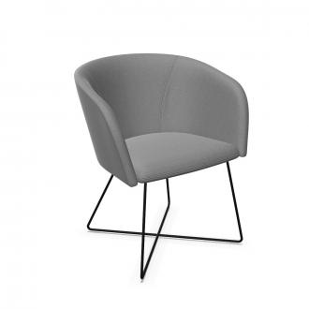
33 |  | M17 |  | Biurko prostokątne na 4 nogach, o wymiarach: szerokość: 980-1020 mm, głębokość 580-620 mm, wysokość 720-740mm.  - Blat: wykonany z płyty obustronnie laminowanej o klasie higieniczności E1, grubości 25-28 mm, oklejonej obrzeżem ABS grubości 2-3 mm, w kolorze blatu.  - Stelaż biurka metalowy, malowany proszkowo. Rama wykonana z profilu zamkniętego o przekroju zawartym w zakresie od 40x20 do 50x25 mm, mocowana fabrycznie do blatu na całym jego obrysie, w odległości 30-40 mm od krańca blatu. Rama nie spawana.  - Podstawa: 4 nogi metalowe, malowane proszkowo w kolorze analogicznie jak rama, wykonane z profili zamkniętych, o przekroju zawartym w zakresie 50-55 mm, z założeniem, że noga ma być kwadratowa. Nogi powinny posiadać stopki pozwalające na regulację poziomu nie mniejszą niż 15mm. Nogi powinny być montowane do ramy dzięki trójkątnym łącznikom metalowym, odlewanym, które umożliwiają łatwy montaż i demontaż biurka.  - Kolorystyka: płyta meblowa - do wyboru min. 12 kolorów z wzornika producenta. Dla podstawy – do wyboru min 5 kolorów z wzornika producenta. Kolorystyka do wyboru przez Zamawiającego, przed podpisaniem umowy.  Wymagane dokumenty:  - Atest higieniczny na cały mebel lub daną linię meblową (nie dopuszcza się na atestów na same składowe mebla),  - Dokument potwierdzający spełnienie Rozporządzenia MPiPS z 1 grudnia 1998 (Dz.U. Nr 148,poz.973). |  | 1 | 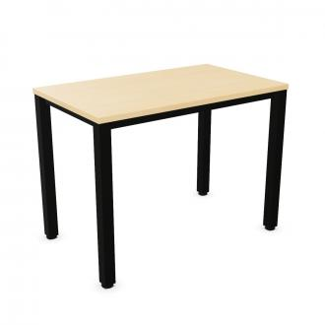
34 |  | M18a |  | Szafa skrytkowa typu locker, składająca się z 2 kolumn i 4 poziomów, o wymiarach całkowitych: szerokość: 780-820mm, wysokość: 1440-480 mm, głębokość: 440-460 mm  - Budowa: Szafa powinna być wykonana z płyty wiórowej obustronnie laminowanej o klasie higieniczności E1, obrzeże ABS dobrane pod kolor płyty.  - Korpus, przegrody, front i top mają być wykonane z płyty grubości min. 18 mm, przy założeniu, że wszystkie elementy mają być wykonane z tej samej grubości płyty. Dla pleców, Zamawiający dopuszcza płytę grubości 12-14mm. Plecy muszą być wpuszczane w nafrezowane rowki na bokach i wieńcu.  - Szafa ma posiadać 8 drzwi uchylnych w lewą lub prawą stronę. Do wyboru przez Zamawiającego na etapie podpisywania umowy. Drzwi pełne, bez wrzutni i otworów.  - Szafa ma być wyposażona w zawiasy z wbudowanym tłumikiem, aby zapewnić ich ciche zamykanie – min. 2 zawiasy na skrzydło drzwi.  - Każde drzwi wyposażone w metalowy uchwyt, zabezpieczony galwanicznie lub malowany proszkowo, minimalna długość uchwytu 112mm, mocowany w pozycji poziomej na 2 śrubach.  - W każdych drzwiach powinien znajdować się zamek cylindryczny z wymienną wkładką na klucz.  - Wymagana możliwość wyboru różnej aranżacji kolorystycznej dla drzwi i korpusu.  - Szafa na stelażu stalowym, wykonanym z profilu o przekroju min. 40x20 mm, malowanym proszkowo. Stelaż wyposażony w metalowy regulator służący do poziomowania szafy od wewnątrz w zakresie min.15 mm  - Dla bezpieczeństwa i polepszenia wytrzymałości, szafa ma być dostarczana w wersji zmontowanej - klejona w fabryce producenta  - Kolorystyka: płyta meblowa - do wyboru min. 12 kolorów z wzornika producenta. Podstawa malowana proszkowo – do wyboru min. 3 kolory z wzornika producenta. Kolorystyka do wyboru przez Zamawiającego na etapie podpisywania umowy.  Wymagane dokumenty:  - Certyfikat / Atest wytrzymałościowy wg normy EN 14073-2 lub równoważnej |  |  | 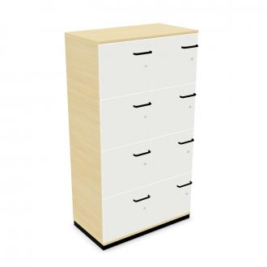
35 |  | M2e |  | Stół konferencyjny  - Blat wykonany z płyty grubości 18-19 mm pokrytej laminatem typu Fenix, oklejony laserowym obrzeżem w kolorze blatu.  - Powierzchnia blatu ma charakteryzować się niewielkim odbijaniem światła, ma być miękka w dotyku i odporna na pozostawianie odcisków palców.  - Wymagana jest również możliwość „termicznego” wyleczenia powierzchniowych mikro-zarysowań.  - Stół ma składać się z 2 blatów 1580-1620x1180-1220mm  - Stabilna stalowa konstrukcja ramowa, ma zapewniać odpowiednią wytrzymałość.  - Rama stołu musi być cofnięta od krawędzi blatu  - Rama ma składać się z dwóch belek, grubości min. 2 mm, o przekroju min. 60x30mm (długość belek dostosowana jest do długości blatu), oraz dwóch łączników w kształcie litery „U”, wykonanych z tego samego profilu, o przekroju min. 60x30mm i grubości ścianki min. 2mm. Dodatkowo, w skład ramy wchodzą min. 4 wsporniki poprzeczne o profilu min. 40x20mm i grubości ścianki min. 2 mm oraz min. dwie belki wzmacniające ramę o przekroju min. 30x30mm. Rama malowana proszkowo na min. 2 kolory z wzornika producenta.  - 4 Nogi wykonane z blachy stalowej, grubości min. 3 mm, w kształcie trójkąta, o przekroju w najszerszym punkcie max. 100x80mm, rozchodzące się ku dołowi.  - Do każdej z nóg mają być montowane stopki  - Stół ma być dostosowany do montażu metalowego kanału kablowego poziomego oraz pionowego, malowanego proszkowo.  - Wymagana możliwość zamontowania min. dwóch media portów, o konfiguracji min. 3 gniazda zasilające + 1 ładowarka USB (typ C) / min. 3 gniazda zasilające + HDMI i kabel HDMI w kolorze metalicznym.  - Kolorystyka: laminat Fenix - do wyboru min. 4 kolory z wzornika producenta. Nogi metalowe – do wyboru min. 2 kolory z wzornika producenta. Kolorystyka do wyboru przez Zamawiającego, przed podpisaniem umowy. |  | 1 | 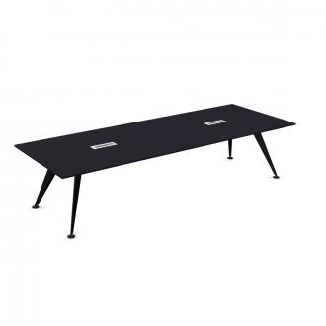
MEBLE robione wg rysunków

36 |  | M5c*  – wg rysunku |  | Szafka kontener  otwarty kontener na drukarkę wraz z wysuwanym blatem.  Korpus wykonany z MFC (melaminy) o grubości 18 mm. Panel górny wykonany z MFC (melaminy) o grubości 18 mm i grubości 2 mm obrzeże ABS
37 |  | M5c  – wg rysunku |  | Szafka kontener  zamknięty kontener na drukarkę. Korpus wykonany z MFC (melaminy) o grubości 18 mm. Panel górny wykonany z MFC (melaminy) o grubości 18 mm i grubości 2 mm obrzeże ABS
38 |  | M5d  – wg rysunku |  | Szafka biurowa - szafa z drzwiami otwieranymi.  Korpus:  • Boki, góra i dół - MFC 18 mm (melamina) z obrzeżem ABS o grubości 1 mm;  • Panel tylny - płyta MFC (melamina) o grubości 18 mm.  Półki  • Płyta MFC (melamina) o grubości 18 mm z obrzeżem ABS o grubości 1 mm.  Nośność: 20 kg;  Drzwi  • Drzwi z zawiasami z płyty MFC (melamina) o grubości 18 mm i grubości 1 mm Obrzeże ABS.
39 |  | M6a  – wg rysunku |  | Szafa ubraniowa dla gości – zamykana drzwiami.  Wyposażona w drążek na wieszaki i wyposażona w 3 pólki dodatkowo i otwory do montaży półek oraz stalowe bolce do oparcia półek.  Korpus i wieniec  • Płyta MFC (melamina) o grubości 25 mm z obrzeżem ABS o grubości 2 mm.  Tył szafy:  • Wykonane z MFC (melaminy) o grubości 16 mm;  Korpus  •18 mm płyta MFC (melamina) z obrzeżem ABS o grubości 1 mm.
40 |  | M6b  – wg rysunku |  | Szafa ubraniowa dla gości – zamykana drzwiami.  Wyposażona w drążek na wieszaki i wyposażona w 3 pólki dodatkowo i otwory do montaży półek oraz stalowe bolce do oparcia półek.  Korpus i wieniec  • Płyta MFC (melamina) o grubości 25 mm z obrzeżem ABS o grubości 2 mm.  Tył szafy :  • Wykonane z MFC (melaminy) o grubości 16 mm;  Korpus  •18 mm płyta MFC (melamina) z obrzeżem ABS o grubości 1 mm.
41 |  | M6c  – wg rysunku |  | Panel, blenda w szpalecie przejścia  element maskujący i łączący szafy M6a i M6b
42 |  | M6d  – wg rysunku |  | Zabudowa meblowa na zamówienie,  szafa ubraniowa, wieszak, pojemnik  na parosole oraz półka – wg rysunków
43 |  | M7b  – wg rysunku |  | Szafa  szafa dwumodulowa z półkami (szafa na drukarkę) drzwi przesuwne w szynach na pełną wysokość podział na dwa, obudowa boki i plecy, półki z możliwością regulacji, głębokość szafy 65 cm dostosowana do urządzenia drukującego, głebokość półek 50cm  Wykończenie szpalety w przejściu obok szafy panelem w kolorze dąb
44 |  | M22 |  | Regał z szufladami na dole  regał z płyty meblowej w kolorze białym, cztery szuflady z płyty meblowe, fronty w kolorze białym, z uchwytami (łączna wysokość szuflad 90 cm), plecy z płyty HDF 3mm białe. Plastikowe nogi – stopki poziomujące z czarnego tworzywa, H=17 mm +10 mm.
KUCHNIA – meble na wymiar

45 |  | M19_1 |  | Szafka kuchenna 60 cm podblatowa  Kolor: biały (należy przedstawić minimum trzy odcienie z wzornika producenta) Płyta wiórowa laminowana, gr. 18 mm z wysoką wytrzymałością mechaniczną i właściwościami antybakteryjnymi. Powierzchnia odporna na zadrapania, zarysowania ≥ 1,5N (EN 14323 lub równoważny) oraz uderzenia. Struktura/wykończenie gładkie matowe.  wys. 90 cm, szer. 60 cm, dł. 60 cm
46 |  | M19_2 |  | Szafka kuchenna 120 cm podblatowa pod zabudowę zlewu  Kolor: biały (należy przedstawić minimum trzy odcienie z wzornika producenta) Płyta wiórowa laminowana, gr. 18 mm z wysoką wytrzymałością mechaniczną i właściwościami antybakteryjnymi. Powierzchnia odporna na zadrapania, zarysowania ≥ 1,5N (EN 14323 lub równoważny) oraz uderzenia. Struktura/wykończenie gładkie matowe.  wys. 90 cm, szer. 120 cm, dł. 60 cm
47 |  | M19_3 |  | Szafka kuchenna 60 cm podblatowa pod zabudowę zmywarki  Kolor: biały (należy przedstawić minimum trzy odcienie z wzornika producenta) Płyta wiórowa laminowana, gr. 18 mm z wysoką wytrzymałością mechaniczną i właściwościami antybakteryjnymi. Powierzchnia odporna na zadrapania, zarysowania ≥ 1,5N (EN 14323 lub równoważny) oraz uderzenia. Struktura/wykończenie gładkie matowe.  wys. 90 cm, szer. 60 cm, dł. 60 cm
48 |  | M19_4 |  | Szafka kuchenna 60 cm podblatowa pod zabudowę lodówki  Kolor: biały (należy przedstawić minimum trzy odcienie z wzornika producenta) Płyta wiórowa laminowana, gr. 18 mm z wysoką wytrzymałością mechaniczną i właściwościami antybakteryjnymi. Powierzchnia odporna na zadrapania, zarysowania ≥ 1,5N (EN 14323 lub równoważny) oraz uderzenia. Struktura/wykończenie gładkie matowe.  wys. 90 cm, szer. 60 cm, dł. 60 cm
49 |  | M19_5 |  | Szafka kuchenna 45 cm podblatowa  Kolor: biały (należy przedstawić minimum trzy odcienie z wzornika producenta) Płyta wiórowa laminowana, gr. 18 mm z wysoką wytrzymałością mechaniczną i właściwościami antybakteryjnymi. Powierzchnia odporna na zadrapania, zarysowania ≥ 1,5N (EN 14323 lub równoważny) oraz uderzenia. Struktura/wykończenie gładkie matowe.  wys. 90 cm, szer. 45 cm, dł. 60 cm
50 |  | M19_6 |  | Szafka wisząca z półkami 60 cm  Kolor: biały (należy przedstawić minimum trzy odcienie z wzornika producenta) Płyta wiórowa laminowana, gr. 18 mm z wysoką wytrzymałością mechaniczną i właściwościami antybakteryjnymi. Powierzchnia odporna na zadrapania, zarysowania ≥ 1,5N (EN 14323 lub równoważny) oraz uderzenia. Struktura/wykończenie gładkie matowe.  wys. 90 cm, szer. 60 cm, dł. 60 cm
51 |  | M19_7 |  | Szafka wisząca z półkami 45 cm  Kolor: biały (należy przedstawić minimum trzy odcienie z wzornika producenta) Płyta wiórowa laminowana, gr. 18 mm z wysoką wytrzymałością mechaniczną i właściwościami antybakteryjnymi. Powierzchnia odporna na zadrapania, zarysowania ≥ 1,5N (EN 14323 lub równoważny) oraz uderzenia. Struktura/wykończenie gładkie matowe.  wys. 90 cm, szer. 45 cm, dł. 60 cm
52 |  | M20 |  | Blat kuchenny  Kolor dąb naturalny (należy przedstawić minimum 5 odcieni z wzornika producenta). Płyta wiórowa laminowana gr. 38mm z wysoką wytrzymałością mechaniczną i właściwościami antybakteryjnymi. Powierzchnia odporna na zadrapania, zarysowania oraz uderzenia. Odporność na warunki atmosferyczne, zwłaszcza na wodę, wilgoć i parę wodna. Odporność na działanie wysokich temperatur. Wysoka odporność na promienie UV, odporność na zabrudzenia i środki chemiczne. Struktura synchroniczna.  szer. 60 cm, dł. 205 cm + 120cm łaczony wg rysunku
53 |  | M20_1a |  | Blat kuchenny  Kolor dąb naturalny (należy przedstawić minimum 5 odcieni z wzornika producenta). Płyta wiórowa laminowana gr. 38mm z wysoką wytrzymałością mechaniczną i właściwościami antybakteryjnymi. Powierzchnia odporna na zadrapania, zarysowania oraz uderzenia. Odporność na warunki atmosferyczne, zwłaszcza na wodę, wilgoć i parę wodna. Odporność na działanie wysokich temperatur.  Wysoka odporność na promienie UV, odporność na zabrudzenia i środki chemiczne. Struktura synchroniczna.  szer. 60 cm, dł. 110
54 |  | M20_1b |  | Blat kuchenny  Kolor dąb naturalny (należy przedstawić minimum 5 odcieni z wzornika producenta). Płyta wiórowa laminowana gr. 38mm z wysoką wytrzymałością mechaniczną i właściwościami antybakteryjnymi. Powierzchnia odporna na zadrapania, zarysowania oraz uderzenia. Odporność na warunki atmosferyczne, zwłaszcza na wodę, wilgoś i parę wodna. Odporność na działanie wysokich temperatur. Wysoka odporność na promienie UV, odporność na zabrudzenia i środki chemiczne. Struktura synchroniczna.  szer. 60 cm, dł. 180 cm
55 |  | M20_1c |  | Blat kuchenny  Kolor dąb naturalny (należy przedstawić minimum 5 odcieni z wzornika producenta). Płyta wiórowa laminowana gr. 38mm z wysoką wytrzymałością mechaniczną i właściwościami antybakteryjnymi. Powierzchnia odporna na zadrapania, zarysowania oraz uderzenia. Odporność na warunki atmosferyczne, zwłaszcza na wodę, wilgoć i parę wodna. Odporność na działanie wysokich temperatur. Wysoka odporność na promienie UV, odporność na zabrudzenia i środki chemiczne. Struktura synchroniczna.  szer. 60 cm, dł. 160 cm
56 |  | M20_2 |  | Szafka kuchenna 60 cm podblatowa pod zabudowę zlewu  Kolor: szary (należy przedstawić minimum trzy odcienie z wzornika producenta) Płyta wiórowa laminowana, gr. 18 mm z wysoką wytrzymałością mechaniczną i właściwościami antybakteryjnymi. Powierzchnia odporna na zadrapania, zarysowania ≥ 1,5N (EN 14323 lub równoważny) oraz uderzenia. Struktura/wykończenie gładkie matowe.  wys. 85-90 cm, szer. 60 cm, dł. 60 cm
57 |  | M20_3 |  | Szafka wisząca z otwartymi półkami  wys. 40 cm, szer.20 cm, dł. 105 cm
58 |  | M20_4 |  | Umywalka wisząca - na stelarzu  szer. 60 gł. 45
SPRZĘT AGH

59 |  | A1 |  | lodówka do zabudowy podblatowa |  | 1
60 |  | A3 |  | zmywarka 60cm do zabudowy |  | 1
61 |  | A5 |  | zlew jednokomorowy z ociekaczem, korek i syfon |  | 2
62 |  | A6 |  | bateria kuchenna, zaworki |  | 2
63 |  | MP1 |  | mediaport podblatowy 3x230V, 1x RJ45 |  | 16 |  | 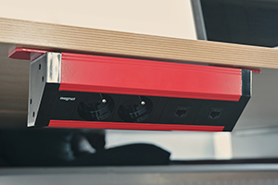
64 |  | MP2 |  | mediaport wpuszczany w blat 3x230V, 1xHDMI, 1x VGA 1x RJ45 |  | 1 |  | 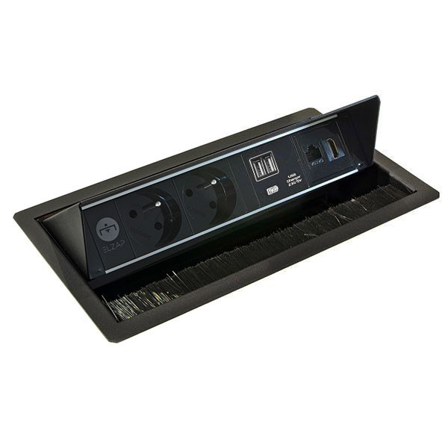

WSPĘPNA KOLORYSTYKA MEBLI – szafy, biurka jak na poglądowych zdjęciach
– do potwierdzenia na podstawie przedstawionych wzorników

Sprzęt AGD

Zmywarka
Dane podstawowe
Rodzaj zmywarki: | zmywarka do zabudowy
Wymiary (szer. x wys. x gł.): | 44,8 x 81,5 x 57,3 cm
Panel sterujący: | zewnętrzny (odkryty)
Sterowanie: | elektroniczne
Wyświetlacz elektroniczny: | LED (diodowy)
Wskaźnik braku soli: | tak
Wskaźnik braku nabłyszczacza: | tak
System mycia sztućców: | szuflada na sztućce
Silnik inverterowy: | nie
Podłączenie do ciepłej wody: | nie
Górny kosz: | składane elementy, półki na filiżanki
Dolny kosz: | składane kolce
Długość węża dopływowego: | 165 cm
Długość węża odpływowego: | 205 cm

Efektywność energetyczna
Klasa energetyczna: | C
Pojemność: | 10 kpl.
Zużycie prądu (100 cykli): | 59 kWh = 60,77 zł
Zużycie energii - cykl: | 0,59 kWh
Zużycie wody - cykl: | 8,9 l
Czas programu dla standardowego cyklu mycia: | 3:15
Zużycie energii w trybie czuwania: | 0,5 W
Poziom hałasu: | 42 dB
Klasa poziomu hałasu: | B

Programy i funkcje
Liczba programów: | 8
Programy zmywania: | auto 45-65, cichy, Eco 50, intensywny 70, przyśpieszony, szkło, szybki
Temperatury zmywania: | 40, 45, 50, 60, 65, 70, auto 45-65
Opóźnienie startu pracy: | tak
Połowa załadunku: | nie
Informacja o pracy zmywarki: | wyświetlanie czasu do końca programu
Funkcje dodatkowe: | suszenie Extra Dry, strefa intensywna, czyszczenie zmywarki Machine Care, automatyka zmywania, automatyczne dozowanie detergentu, zdalne sterowanie
Dodatkowe informacje: | wyświetlanie czasu do końca programu, dotykowy panel sterowania
Zastosowane technologie: | system koszy VarioFlex, szuflada Vario3, silnik bezszczotkowy EcoSilenceDrive, suszenie PerfectDry

Bezpieczeństwo użytkowania
Zabezpieczenie przed zalaniem: | wąż dopływowy
Inne zabezpieczenia: | blokada przed zmianą programu

Parametry zewnętrzne
Wymiary opakowania: | 67 x 50 x 88 cm
Waga z opakowaniem: | 45 kg

Wyposażenie
Wyposażenie: | instrukcja obsługi w języku polskim, półka na filiżanki, szuflada na sztućce, wąż dopływowy z zabezpieczeniem przed zalaniem, wąż odpływowy, zabezpieczenie blatu przed parą

Gwarancja
Gwarancja: | 24 miesiące

Kompatybilność i interoperacyjność
Zgodność z aplikacją:
Kompatybilność aplikacji: | Android od wersji 6.0, iOS od wersji 14.0
 | Niektóre funkcjonalności wymagają zainstalowania aplikacji, którą pobrać można z Google Play oraz Apple Store.

Lodówka

Dane podstawowe
Rodzaj lodówki: | lodówka do zabudowy
Wymiary (wys. x szer. x gł.): | 81,5 x 59,6 x 54,5 cm
Położenie zamrażarki: | brak
Bezszronowa (No Frost): | brak
Sterowanie: | elektroniczne
Wyświetlacz: | LED
Kompresor inverter: | nie
Zmiana kierunku otwierania drzwi: | tak
Sposób montowania frontu: | zawiasy nożycowe
Licowane drzwi: | tak
Liczba termostatów: | 1
Liczba agregatów: | 1
Klasa klimatyczna: | SN, T
Czas utrzymania temperatury w przypadku braku zasilania: | 12 h

Efektywność energetyczna
Klasa energetyczna: | E
Roczne zużycie prądu: | 94 kWh = 96,82 zł rocznie
Pojemność użytkowa chłodziarki: | 144 l
Poziom hałasu: | 39 dB
Klasa poziomu hałasu: | C

Funkcje
Wymuszona cyrkulacja powietrza: | nie
Dodatkowe informacje: | oświetlenie ledowe
Zastosowane technologie: | kontrola parametrów

Chłodziarka
Sposób odszraniania (rozmrażania) chłodziarki: | ręczny
Liczba półek: | 4
Komora świeżości: | nie
Szuflada z kontrolą wilgotności: | nie
Szybkie chłodzenie: | nie
Wyposażenie: | 2 półki w drzwiach, 4 półki szklane

Zamrażarka
Klasa zamrażarki: | nie dotyczy

Parametry zewnętrzne
Wymiary opakowania: | 60 x 63 x 88 cm
Waga z opakowaniem: | 33 kg

Wyposażenie
Wyposażenie: | instrukcja obsługi, karta gwarancyjna

Gwarancja
Gwarancja: | 24 miesiące

Znak zgodności
Znak zgodności: | CE

Kuchenka mikrofalowa

Dane podstawowe
Dominujący kolor frontu: | czarno-srebrny
Pojemność: | 50 l
Sposób otwierania drzwi: | do dołu
Grill: | brak
Moc mikrofal: | 900 W
Sterowanie: | elektroniczne
Sterowanie smartfonem: | tak
Wykończenie wnętrza: | emalia ceramiczna
Typ: | bez ramki
Wyświetlacz: | LCD

Funkcje
Funkcje podstawowe: | gotowanie, rozmrażanie
Automatyczny dobór czasu: | gotowania, rozmrażania
Programy automatyczne: | tak
Liczba programów automatycznych: | 15
Liczba poziomów mocy: | 7
Funkcje dodatkowe: | automatyczne programy rozmrażania, czyszczenie parowe, podtrzymywanie ciepła potraw, programy automatyczne
Dodatkowe informacje: | wbudowany moduł WiFi
Zastosowane technologie: | aplikacja SmartThings Cooking, czyszczenie parowe Steam Clean

Parametry zewnętrzne
Wymiary (wys. x szer. x gł.): | 45,6 x 59,5 x 57 cm
Wymiary opakowania: | 66 x 70 x 60 cm
Waga z opakowaniem: | 40 kg

Wyposażenie
Wyposażenie: | instrukcja obsługi w języku polskim, taca ceramiczna

Gwarancja
Gwarancja: | 24 miesiące

Kompatybilność i interoperacyjność
Zgodność z aplikacją: | Samsung SmartThings
Kompatybilność aplikacji: | Android od wersji 8.0, iOS od wersji 13.0
 | Niektóre funkcjonalności wymagają zainstalowania aplikacji, którą pobrać można z Google Play oraz Apple Store.

Znak zgodności
Znak zgodności: | CE

